
BỘ NÔNG NGHIỆP VÀ MÔI TRƯỜNG
2026
BỘ GIÁO DỤC VÀ ĐÀO TẠO
------------------------------

PHÂN HIỆU TRƯỜNG ĐẠI HỌC THỦY LỢI
BỘ MÔN CÔNG NGHỆ THÔNG TIN
--------------------------------


BÁO CÁO MÔN: KHAI PHÁ DỮ LIỆU

Tên đề tài:

ỨNG DỤNG KHAI PHÁ DỮ LIỆU VÀ HỌC MÁY TRONG PHÂN LOẠI BỆNH HẠI CÂY TRỒNG TỪ ẢNH THỰC ĐỊA (TẬP DỮ LIỆU PLANTDOC & DỮ LIỆU THANH LONG THỰC TẾ)

Giảng viên hướng dẫn: | Vũ Thị Hạnh
Nhóm: | 6
Sinh viên thực hiện: | Lê Trí Thiện  Đặng Anh Tường  Nguyễn Tuấn Minh
MSSV: | 2351067115  2351067120  2351067101
Lớp: | S26-K65CNTT

LỜI CAM ĐOAN VÀ PHÂN CÔNG CÔNG VIỆC
Nhóm 6 xin cam đoan toàn bộ nội dung, số liệu thực nghiệm và mã nguồn được trình bày trong báo cáo này là kết quả làm việc nghiêm túc, trung thực của các thành viên trong nhóm dưới sự định hướng học thuật của Cô Vũ Thị Hạnh. Các tập dữ liệu công khai (PlantDoc) và tài liệu tham khảo đều được trích dẫn nguồn gốc minh bạch. Bộ ảnh cành lá thanh long (2.000 ảnh ban ngày và 640 ảnh quay lúc trời tối) do các thành viên trong nhóm tự đi thu thập, quay video tại vườn thực tế và tiến hành tiền xử lý, gán nhãn trung thực, tuyệt đối không sao chép kết quả từ bất kỳ nghiên cứu nào khác.
Bảng phân công chi tiết nhiệm vụ và tỷ lệ đóng góp của các thành viên:
STT | Họ và tên | MSSV | Nhiệm vụ đảm nhiệm chính | Đóng góp
1 | Lê Trí Thiện | 2351067115 | Làm sạch dữ liệu; thiết kế pipeline tiền xử lý và Data Augmentation (cắt vùng nhỏ, Random Erasing, làm sáng ảnh tối); xây dựng kiến trúc CNN tự xây, xuất mô hình (TorchScript, ONNX) và tổng hợp báo cáo kỹ thuật | 100%
2 | Đặng Anh Tường | 2351067120 | Khảo sát thực địa, quay video và trích xuất 2.000 ảnh thanh long ban ngày (6 lớp) cùng 640 ảnh trời tối; lập trình trích xuất 154 đặc trưng màu sắc & kết cấu (HSV, LBP, GLCM); huấn luyện Random Forest | 100%
3 | Nguyễn Tuấn Minh | 2351067101 | Lập trình huấn luyện ResNet18 từ đầu; tính toán ma trận nhầm lẫn và độ chính xác theo video; thử nghiệm ảnh tối; xây dựng module dự đoán ảnh/video | 100%

LỜI NHẬN XÉT CỦA GIẢNG VIÊN HƯỚNG DẪN

Thành phố Hồ Chí Minh, Ngày Tháng Năm 2026

Vũ Thị Hạnh
MỤC LỤC
LỜI CAM ĐOAN VÀ PHÂN CÔNG CÔNG VIỆC 2
DANH MỤC HÌNH ẢNH 6
DANH MỤC BẢNG BIỂU 8
DANH MỤC TỪ VIẾT TẮT VÀ THUẬT NGỮ 9
MỞ ĐẦU 10
1. Tính cấp thiết của đề tài 10
2. Mục tiêu nghiên cứu và nhiệm vụ của đề tài 11
3. Bố cục của báo cáo 12
CHƯƠNG 1 KHÁM PHÁ VÀ PHÂN TÍCH DỮ LIỆU (EDA) 12
1.1 Bộ dữ liệu ảnh thanh long thực tế tự thu thập 13
1.2 Bộ dữ liệu ảnh lá cây thực địa PlantDoc 17
1.3 Ảnh thanh long chụp trong điều kiện thiếu sáng 18
1.4 Khảo sát phân bố 33 lớp và sự mất cân bằng dữ liệu 19
CHƯƠNG 2 TIỀN XỬ LÝ VÀ TĂNG CƯỜNG DỮ LIỆU 21
2.1 Chuẩn hóa kích thước hình ảnh (Resize) 21
2.2 Chia tập huấn luyện, kiểm định và kiểm thử 21
2.3 Chuẩn hóa giá trị điểm ảnh 22
2.4 Làm sáng ảnh thiếu sáng (Khử nhiễu, Gamma, CLAHE) 22
2.5 Chiến lược tăng cường dữ liệu thích nghi thực địa (Data Augmentation) 23
2.6 Xử lý mất cân bằng lớp bằng trọng số hàm mất mát (Class Weighting) 25
CHƯƠNG 3 THIẾT KẾ MÔ HÌNH HỌC MÁY TRUYỀN THỐNG VÀ HỌC SÂU 26
3.1 Hướng tiếp cận học máy truyền thống (Random Forest) 26
3.2 Hướng tiếp cận học sâu: CNN tự xây và ResNet18 huấn luyện từ đầu 28
CHƯƠNG 4 KẾT QUẢ THỰC NGHIỆM VÀ ĐỐI SÁNH ĐÁNH GIÁ 30
4.1 Bảng đối sánh tổng hợp hiệu năng các mô hình trên tập Test 30
4.2 Đánh giá chi tiết hiệu năng từng lớp của ResNet18 32
4.3 Đánh giá chuyên sâu kết quả trên ảnh thanh long theo từng video 35
4.4 Phân tích ma trận nhầm lẫn (Confusion Matrix) và quy luật sai lệch 37
CHƯƠNG 5 THỬ NGHIỆM ẢNH TỐI, DỰ ĐOÁN ẢNH VÀ VIDEO THỰC TẾ 40
5.1 Tiền xử lý ảnh chụp trong điều kiện thiếu sáng 40
5.2 Thử nghiệm dự đoán trên ảnh mẫu 41
5.3 Nhận diện từ video 43
5.4 Xuất mô hình cho ứng dụng web 45
CHƯƠNG 6 KẾT LUẬN VÀ HƯỚNG PHÁT TRIỂN 46
6.1 Các kết quả và tri thức khai phá đạt được 46
6.2 Các điểm hạn chế của đề tài 47
6.3 Đề xuất hướng hoàn thiện tiếp theo 47
TÀI LIỆU THAM KHẢO 48

DANH MỤC HÌNH ẢNH
Hình 1.1 Số ảnh của mỗi lớp thanh long theo tập Train/Test, phân theo ảnh sáng/tối (trái) và số ảnh lấy từ mỗi video (phải) 15
Hình 1.2 Ảnh mẫu của 6 lớp thanh long (mỗi lớp 3 ảnh sáng và 2 ảnh tối, tiêu đề ghi tập và video nguồn) 16
Hình 1.3 Một số ảnh mẫu ngẫu nhiên của tập PlantDoc (tiêu đề là tên lớp) 18
Hình 1.4 Phân bố độ sáng trung bình của ảnh ban ngày (300 ảnh mẫu) và ảnh quay lúc trời tối (640 ảnh), đường đỏ là ngưỡng làm sáng 18
Hình 1.5 Ảnh mẫu từ các video thanh long quay lúc trời tối (tiêu đề ghi video và lớp) 18
Hình 1.6 Số ảnh của mỗi lớp trong tập dữ liệu thực nghiệm (cam: thanh long nhóm tự thu thập, xanh: PlantDoc) 20
Hình 2.1 Ảnh tối thật của từng lớp thanh long trước (hàng trên) và sau khi làm sáng (hàng dưới), tiêu đề ghi độ sáng trung bình 23
Hình 2.2 Minh họa một batch ảnh train sau khi áp dụng chuỗi biến đổi tăng cường dữ liệu (Data Augmentation) 24
Hình 3.1 Đường cong loss và accuracy/macro F1 trên tập Train và Validation của CNN tự xây (hàng trên) và ResNet18 (hàng dưới) qua 40 epoch 29
Hình 4.1 Biểu đồ đối sánh các chỉ số Accuracy, F1 thanh long, Acc thanh long sáng, Acc thanh long tối và F1 PlantDoc giữa các mô hình trên tập kiểm thử 31
Hình 4.2 Biểu đồ điểm F1-Score chi tiết trên từng lớp của mô hình ResNet18 (cam: thanh long, xanh: PlantDoc) 34
Hình 4.3 Ma trận nhầm lẫn của ba mô hình trên 509 ảnh thanh long (các lớp PlantDoc được gộp thành một cột PlantDoc leaf) 37
Hình 4.4 Ma trận nhầm lẫn (Confusion Matrix) 33x33 của mô hình ResNet18 (tỉ lệ theo hàng) 37
Hình 5.1 Ma trận nhầm lẫn của ResNet18 trên ảnh tối của tập test: có làm sáng (trái) và không làm sáng (phải), các lớp PlantDoc gộp thành một cột 41
Hình 5.2 Kết quả thử nghiệm dự đoán trực quan trên 12 bức ảnh với xác suất Top-3 (xanh: đúng, đỏ: sai) 42
Hình 5.3 Kết quả dự đoán theo từng khung hình của bốn video thử nghiệm (xanh: khung đoán đúng, đỏ: khung đoán sai) 44

DANH MỤC BẢNG BIỂU
Bảng 1.1 Thống kê ảnh thanh long theo lớp, theo điều kiện sáng/tối và theo video test (chưa tách validation) 14
Bảng 1.2 Tổng hợp các nhóm dữ liệu của đề tài 19
Bảng 2.1 Số lượng ảnh của các tập train, validation và test 22
Bảng 2.2 Giá trị trọng số hàm mất mát áp dụng cho một số lớp tiêu biểu trong tập huấn luyện 25
Bảng 3.1 10 đặc trưng quan trọng nhất theo Random Forest 27
Bảng 3.2 So sánh hai mạng học sâu huấn luyện từ đầu 28
Bảng 4.1 Bảng đối sánh hiệu năng các mô hình trên tập kiểm thử độc lập (734 ảnh) 30
Bảng 4.2 Kết quả tách riêng theo nhóm thanh long (509 ảnh, gồm 301 ảnh sáng và 208 ảnh tối) và nhóm PlantDoc (225 ảnh) 30
Bảng 4.3 Chi tiết các chỉ số phân loại trên 33 lớp của mô hình ResNet18 32
Bảng 4.4 Độ chính xác (%) của ba mô hình theo từng video thanh long trong tập kiểm thử 35
Bảng 4.5 Độ chính xác (%) tổng hợp theo cách chia dữ liệu test 36
Bảng 4.6 Danh sách 12 cặp lớp phân loại bị nhầm lẫn nhiều nhất trên tập kiểm thử 38
Bảng 5.1 Độ chính xác của ba mô hình trên 208 ảnh tối của tập test, có và không làm sáng 40
Bảng 5.2 Độ chính xác (%) của ResNet18 theo từng video tối, có và không làm sáng 40
Bảng 5.3 Kết quả nhận diện từ video (ResNet18, trung bình xác suất 60 khung hình) 43
Bảng 5.4 Các tệp được xuất ra cho ứng dụng web 45

DANH MỤC TỪ VIẾT TẮT VÀ THUẬT NGỮ
Từ viết tắt | Tên tiếng Anh đầy đủ | Ý nghĩa trong học phần / báo cáo
CLAHE | Contrast Limited Adaptive Histogram Equalization | Cân bằng histogram thích nghi có giới hạn độ tương phản, dùng để làm sáng ảnh tối.
CNN | Convolutional Neural Network | Mạng nơ-ron tích chập chuyên dùng cho dữ liệu hình ảnh.
EDA | Exploratory Data Analysis | Khám phá và phân tích trực quan hóa dữ liệu ban đầu.
F1-Score | Harmonic Mean of Precision & Recall | Trung bình điều hòa giữa độ chính xác và độ bao phủ.
GLCM | Gray-Level Co-occurrence Matrix | Ma trận đồng xuất mức xám, tính toán các đặc trưng thống kê vân ảnh.
HSV | Hue - Saturation - Value | Không gian màu biểu diễn Sắc độ, Độ bão hòa và Độ sáng.
KPDL | Data Mining | Khai phá dữ liệu - quy trình khám phá tri thức từ tập dữ liệu.
LBP | Local Binary Patterns | Thuật toán mô tả kết cấu bề mặt dựa trên so sánh lân cận nhị phân.
Macro F1 | Macro-averaged F1 Score | Trung bình không trọng số F1 giữa các lớp, phản ánh lớp hiếm mẫu.
ONNX | Open Neural Network Exchange | Định dạng trao đổi mô hình mạng nơ-ron, dùng với onnxruntime khi triển khai.
ResNet | Residual Network | Mạng nơ-ron tích chập có kết nối tắt (skip connection), giúp huấn luyện mạng sâu.
RF | Random Forest | Rừng ngẫu nhiên - thuật toán học máy kết hợp nhiều cây quyết định.

MỞ ĐẦU

1. Tính cấp thiết của đề tài
Trong nền nông nghiệp hiện đại, việc phát hiện sớm và chẩn đoán chính xác các loại sâu bệnh trên cây trồng đóng vai trò quyết định đến năng suất mùa màng và chất lượng nông sản. Tuy nhiên, phần lớn các phương pháp nhận dạng bệnh cây trồng dựa trên học máy trước đây chủ yếu được thử nghiệm trên các bộ dữ liệu lý tưởng chụp trong phòng thí nghiệm (tiêu biểu như bộ dữ liệu kinh điển PlantVillage [5]). Trong các bộ dữ liệu này, chiếc lá được hái rời, đặt phẳng phiu trên nền trắng tinh hoặc nền đen đồng nhất với điều kiện chiếu sáng nhân tạo hoàn hảo. Khi đưa các mô hình huấn luyện trên dữ liệu phòng lab ra ứng dụng ngoài đồng ruộng thực tế, hiệu năng mô hình thường suy giảm nghiêm trọng do gặp phải phông nền tự nhiên hỗn loạn bao gồm đất, cỏ dại, cành cây khô, sự che khuất giữa các tầng lá, ánh sáng mặt trời thay đổi gắt gao và thậm chí có cả bàn tay con người đang cầm lá.
Bộ dữ liệu PlantDoc [3] (được nhóm tác giả Singh và cộng sự công bố năm 2020) ra đời nhằm giải quyết trực tiếp thách thức này bằng cách thu thập hoàn toàn các bức ảnh chụp thực địa ngoài đồng ruộng. Tuy nhiên, PlantDoc được xây dựng từ nguồn dữ liệu quốc tế nên chủ yếu tập trung vào các cây trồng ôn đới và cận nhiệt đới phổ biến ở phương Tây và Ấn Độ (như táo, khoai tây, cà chua, ngô, đậu tương, việt quất...). Cây Thanh Long (Dragon Fruit) - một trong những loại cây trồng ăn quả có giá trị xuất khẩu kinh tế hàng đầu tại các tỉnh Nam Trung Bộ và Nam Bộ nước ta (như Bình Thuận, Long An, Tiền Giang) - lại hoàn toàn vắng bóng trong bộ dữ liệu này.
Xuất phát từ yêu cầu học thuật của học phần Khai phá dữ liệu và định hướng gợi ý của Cô Vũ Thị Hạnh trong buổi báo cáo tiến độ thử nghiệm, Nhóm 6 đã lựa chọn đề tài: 'Ứng dụng Khai phá dữ liệu và Học máy trong phân loại bệnh hại cây trồng từ ảnh chụp thực địa'. Trong đề tài này, cây thanh long là phần chính của bài: nhóm trực tiếp quay video tại vườn, cắt khung hình và gán nhãn thành 2.640 ảnh thuộc 6 lớp (cành khỏe mạnh, nấm đỏ, đốm vàng, nấm đồng tiền, đốm dây và thối cành; tên bệnh được ghi theo cách gọi của người trồng ở địa phương), trong đó có 2.000 ảnh quay ban ngày và 640 ảnh quay lúc trời tối. Bộ ảnh này được kết hợp với 2.555 ảnh của 27 lớp từ PlantDoc để tạo thành tập dữ liệu 33 lớp gồm 5.195 ảnh.
Một điểm đáng chú ý trong thiết kế thực nghiệm là cách chia tập kiểm thử. Các khung hình liền nhau của cùng một video gần như giống hệt nhau, nên nếu chia ngẫu nhiên thì kết quả đánh giá sẽ cao một cách giả tạo. Vì vậy nhóm chia dữ liệu theo video và theo thời gian, đồng thời báo cáo riêng độ chính xác trên những video mà mô hình chưa từng thấy lúc huấn luyện. Cách làm này cho phép đánh giá trung thực khả năng tổng quát hóa của mô hình khi gặp một khung cảnh mới ngoài vườn.

2. Mục tiêu nghiên cứu và nhiệm vụ của đề tài
Mục tiêu tổng quát: Đề tài hướng tới việc giải quyết trọn vẹn các mục tiêu kỹ thuật cụ thể sau:
1. Thu thập và xử lý dữ liệu: quay video tại vườn thanh long, cắt khung hình để thu được 2.640 ảnh thuộc 6 lớp (gồm 2.000 ảnh ban ngày và 640 ảnh trời tối); làm sạch và giữ nguyên 2.555 ảnh thuộc 27 lớp của PlantDoc; hợp nhất thành tập dữ liệu thống nhất gồm 5.195 ảnh thuộc 33 lớp phân loại.
2. Áp dụng các kỹ thuật tiền xử lý và tăng cường dữ liệu (Data Augmentation) phù hợp với ảnh thực địa, gồm cắt vùng nhỏ ngẫu nhiên, xóa ngẫu nhiên một mảng ảnh (Random Erasing) và làm sáng ảnh thiếu sáng (khử nhiễu, gamma, CLAHE); tách tập validation theo thời gian trong từng video; giải quyết mất cân bằng mẫu bằng trọng số lớp căn bậc hai trong hàm mất mát.
3. Triển khai phương pháp khai phá dữ liệu truyền thống bằng cách trích xuất thủ công 154 đặc trưng màu sắc (HSV Histogram) và kết cấu bề mặt (LBP, GLCM) để huấn luyện thuật toán Random Forest, chọn tham số bằng GridSearch trên đúng tập validation.
4. Xây dựng và huấn luyện từ đầu (trọng số khởi tạo ngẫu nhiên, không dùng trọng số ImageNet) hai mạng nơ-ron tích chập là CNN tự xây gồm 5 khối và ResNet18, với cùng một quy trình huấn luyện để so sánh công bằng.
5. Đối sánh định lượng ba mô hình trên cùng tập kiểm thử 734 ảnh, tách riêng kết quả của nhóm thanh long (ảnh sáng và ảnh tối) và nhóm PlantDoc; phân tích ma trận nhầm lẫn (Confusion Matrix) và độ chính xác theo từng video để chỉ ra khả năng tổng quát hóa thực sự của mô hình.
6. Khảo sát vai trò của bước làm sáng ảnh tối (so sánh có và không làm sáng), thử nghiệm nhận diện từ ảnh mẫu và video, rồi xuất mô hình dưới dạng TorchScript/ONNX kèm tệp predict.py để phục vụ ứng dụng web.

3. Bố cục của báo cáo
Báo cáo bài tập lớn được tổ chức thành 6 chương nội dung chính bám sát tiến trình thực nghiệm khoa học:
- Chương 1: Khám phá và phân tích dữ liệu (EDA) - Trình bày quy trình thu thập 2.640 ảnh thanh long (ban ngày và trời tối), nguồn gốc tập dữ liệu PlantDoc và phân tích phân bố 33 lớp.
- Chương 2: Tiền xử lý và tăng cường dữ liệu - Trình bày quy trình resize, cách chia train/validation/test, chuẩn hóa, làm sáng ảnh tối, tăng cường ảnh và cơ chế gán trọng số lớp.
- Chương 3: Thiết kế mô hình học máy truyền thống và học sâu - Trình bày 154 đặc trưng HSV/LBP/GLCM cho Random Forest, kiến trúc CNN tự xây, ResNet18 và quá trình huấn luyện.
- Chương 4: Kết quả thực nghiệm và đối sánh đánh giá - Tổng hợp số liệu kiểm thử, kết quả từng lớp, độ chính xác theo từng video và phân tích ma trận nhầm lẫn.
- Chương 5: Thử nghiệm ảnh tối, dự đoán ảnh và video thực tế - Khảo sát vai trò của bước làm sáng ảnh tối, minh họa dự đoán trên ảnh, video và đóng gói mô hình cho ứng dụng web.
- Chương 6: Kết luận và hướng phát triển - Đúc kết tri thức khai phá, chỉ rõ các hạn chế tồn tại và đề xuất hướng mở rộng.

KHÁM PHÁ VÀ PHÂN TÍCH DỮ LIỆU (EDA)

Bộ dữ liệu ảnh thanh long thực tế tự thu thập
Thực hiện theo chỉ dẫn của Cô Vũ Thị Hạnh về việc bổ sung một loại cây trồng nhiệt đới gần gũi với nông nghiệp Việt Nam, nhóm đã trực tiếp quay video tại vườn thanh long. Do đặc thù thân và cành thanh long có dạng tam giác dài, mọng nước, các biểu hiện bệnh (như đốm, nấm, thối cành) thường lan dọc theo các gờ cành chứ không hình thành trên phiến lá mỏng như các loại cây thông thường.
Quy trình thu thập: Quy trình xây dựng tập dữ liệu thanh long của nhóm gồm các bước tuần tự:
1. Quay video thực địa: Nhóm sử dụng điện thoại thông minh quay 17 đoạn video (9 video quay ban ngày và 8 video quay lúc trời tối) tại các trụ thanh long khác nhau, thay đổi khoảng cách quay (từ toàn cảnh trụ cây đến cận cảnh từng gờ cành) và dưới nhiều kiểu nền, ánh sáng khác nhau.
2. Cắt khung hình: Từ mỗi video, nhóm cắt khung hình với tốc độ tối đa 6 khung mỗi giây và loại bỏ các khung bị mờ nhòe do rung tay.
3. Gán nhãn theo lớp: Nhóm thu được 2.640 ảnh, gồm 2.000 ảnh ban ngày và 640 ảnh trời tối, chia thành 6 lớp: cành khỏe mạnh (Dragon fruit healthy), nấm đỏ (red fungus), đốm vàng (yellow spot), nấm đồng tiền (coin spot), đốm dây (streak spot) và thối cành (stem rot). Tên bệnh được ghi theo cách gọi của người trồng ở địa phương.
4. Chia train/test ảnh ban ngày theo video: Lớp khỏe mạnh và lớp đốm vàng có từ 2 video sáng trở lên nên nhóm để riêng một video làm tập test (thanhlong9 và thanhlong10), nghĩa là mô hình chưa từng thấy khung cảnh đó. Bốn lớp còn lại mỗi lớp chỉ có một video sáng nên nhóm lấy 85% khung hình đầu video làm train và đoạn cuối video làm test.
5. Chia train/test ảnh trời tối: Ảnh tối (tên tệp bắt đầu bằng toi_) được chia theo cùng nguyên tắc. Lớp khỏe mạnh và lớp đốm dây có 2 video tối nên thanhlong13 và thanhlong18 được để riêng làm test; bốn lớp còn lại mỗi lớp chỉ có một video tối nên cắt 85% khung hình đầu làm train. Khác với các lần chạy trước, ảnh tối được dùng để huấn luyện chung với ảnh sáng cùng lớp.
Bảng 1.1 thống kê số ảnh thanh long theo từng lớp, từng loại (sáng/tối) và video test; Hình 1.1 và Hình 1.2 minh họa phân bố và ảnh mẫu của 6 lớp.
Bảng 1.1 Thống kê ảnh thanh long theo lớp, theo điều kiện sáng/tối và theo video test (chưa tách validation)
STT | Tên lớp (Tiếng Anh) | Train (sáng) | Train (tối) | Test (sáng) | Test (tối) | Tổng ảnh | Video dùng để test
1 | Dragon fruit healthy | 419 | 80 | 74 | 80 | 653 | thanhlong9, thanhlong13 (video riêng)
2 | Dragon fruit red fungus | 55 | 68 | 10 | 12 | 145 | thanhlong2, thanhlong17 (đoạn cuối)
3 | Dragon fruit yellow spot | 419 | 68 | 74 | 12 | 573 | thanhlong10 (video riêng), thanhlong15 (đoạn cuối)
4 | Dragon fruit coin spot | 346 | 68 | 61 | 12 | 487 | thanhlong8, thanhlong19 (đoạn cuối)
5 | Dragon fruit streak spot | 355 | 80 | 63 | 80 | 578 | thanhlong5 (đoạn cuối), thanhlong18 (video riêng)
6 | Dragon fruit stem rot | 105 | 68 | 19 | 12 | 204 | thanhlong3, thanhlong16 (đoạn cuối)
TỔNG | 6 lớp thanh long | 1.699 | 432 | 301 | 208 | 2.640
Ghi chú: Số ảnh Train ở bảng này chưa tách validation. Ở Chương 2, 15% khung hình cuối của mỗi video train được tách ra làm tập validation (68 ảnh tối trong số đó).
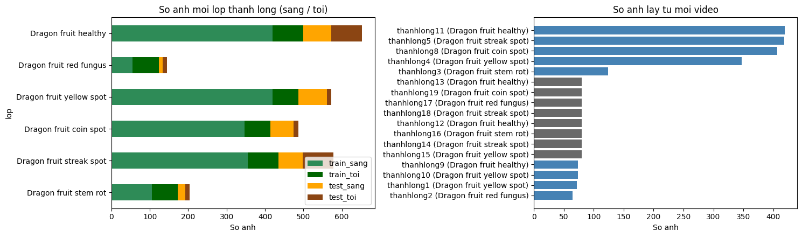
Hình 1.1 Số ảnh của mỗi lớp thanh long theo tập Train/Test, phân theo ảnh sáng/tối (trái) và số ảnh lấy từ mỗi video (phải)
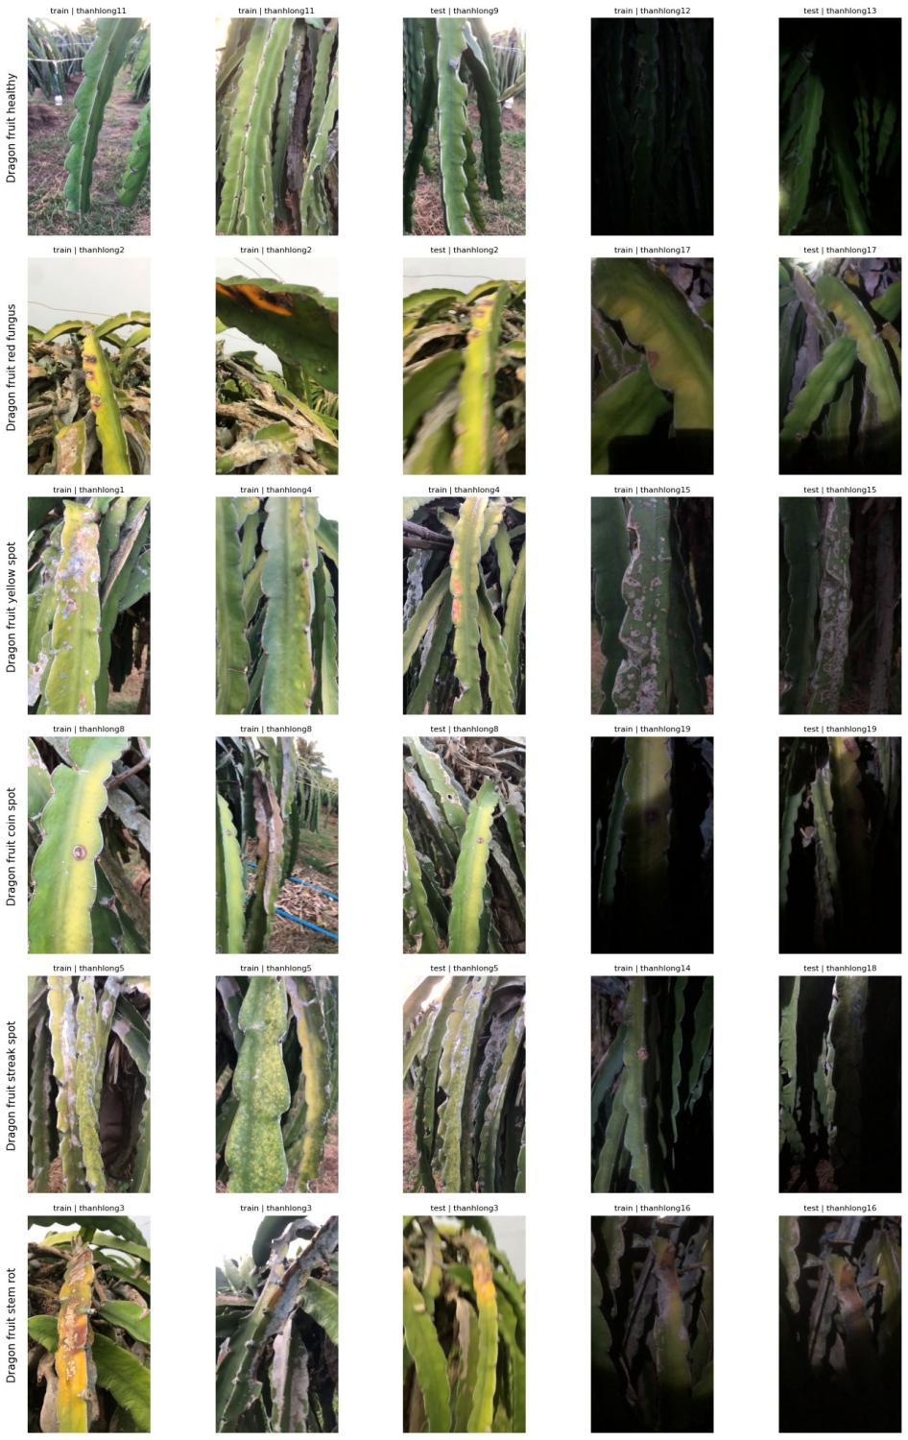
Hình 1.2 Ảnh mẫu của 6 lớp thanh long (mỗi lớp 3 ảnh sáng và 2 ảnh tối, tiêu đề ghi tập và video nguồn)
Nhận xét về tập dữ liệu thanh long: Quan sát Bảng 1.1 và Hình 1.1, nhóm ghi nhận:
- Số ảnh giữa các lớp chênh nhau khá nhiều: lớp khỏe mạnh có 653 ảnh trong khi nấm đỏ chỉ có 145 ảnh. Video sáng của lớp nấm đỏ (thanhlong2) dài chỉ 16 giây nên chỉ cắt được 65 ảnh, ít hơn cả số ảnh tối của lớp này (80 ảnh).
- Ở 4 lớp chỉ có một video sáng, ảnh test là đoạn cuối của chính video train nên rất giống ảnh train. Kết quả test của các lớp này chắc chắn cao hơn thực tế, vì vậy ở Chương 4 nhóm tách riêng kết quả theo từng video.
- Mỗi video có kiểu nền và ánh sáng riêng: thanhlong10 có nền cỏ xanh và nắng gắt, còn thanhlong1 và thanhlong4 có nền rơm khô và trời râm. Đây là nguồn gây lệch miền dữ liệu (domain shift) khi mô hình gặp một video mới.

Bộ dữ liệu ảnh lá cây thực địa PlantDoc
Bộ dữ liệu PlantDoc được nhóm tác giả Singh và cộng sự [3] thu thập từ các công cụ tìm kiếm hình ảnh trên Internet, sau đó được các chuyên gia nông học thẩm định và gắn nhãn. Khác với các bộ dữ liệu trong phòng thí nghiệm chỉ có lá nằm chính giữa khung hình, ảnh PlantDoc phần lớn là ảnh tải từ trên mạng, có ảnh chụp lá trên nền trắng và có ảnh chụp ngoài vườn, với những đặc thù rất phức tạp:
- Nhiễu nền cực kỳ cao: Trong một bức ảnh, diện tích của chiếc lá bị bệnh đôi khi chỉ chiếm một góc nhỏ, phần còn lại là đất trồng, cành cây khô, bầu trời, bóng râm hoặc bàn tay của người nông dân đang lật lá kiểm tra. Một số ảnh còn dính chữ bản quyền hoặc được ghép từ nhiều ảnh nhỏ.
- Độ phân giải không đồng nhất: Kích thước các tệp ảnh dao động rất lớn, từ những ảnh nhỏ 300x300 pixel cho đến các ảnh chụp độ phân giải siêu nét vượt quá 4000x3000 pixel.
- Dữ liệu gốc tồn tại nhiều nhiễu: Qua bước kiểm duyệt dữ liệu ban đầu, nhóm phát hiện trong tập dữ liệu gốc có một số ảnh bị trùng lặp, một số ảnh được gắn cùng lúc hai nhãn bệnh khác nhau (ví dụ Corn leaf blight và Corn Gray leaf spot), và có những lớp có số lượng ảnh quá ít không đủ để phân chia tập huấn luyện và kiểm thử.
Nhóm 6 đã tiến hành quy trình làm sạch dữ liệu: loại bỏ các ảnh trùng lặp và các ảnh bị gắn hai nhãn, giữ lại 2.555 ảnh sạch của 27 lớp (gồm 17 lớp bệnh và 10 lớp lá khỏe) thuộc 13 loại cây trồng: Táo (Apple), Ớt chuông (Bell pepper), Việt quất (Blueberry), Anh đào (Cherry), Ngô (Corn), Đào (Peach), Khoai tây (Potato), Mâm xôi (Raspberry), Đậu tương (Soyabean), Bí (Squash), Dâu tây (Strawberry), Cà chua (Tomato) và Nho (Grape). Nhóm giữ nguyên 27 lớp cùng tên lớp tiếng Anh của tác giả và dùng đúng phần chia train/test của PlantDoc, gồm 2.330 ảnh train và 225 ảnh test. Mỗi lớp PlantDoc chỉ có từ 54 đến 189 ảnh, ít hơn thanh long khá nhiều. Hình 1.3 là một số ảnh mẫu ngẫu nhiên.
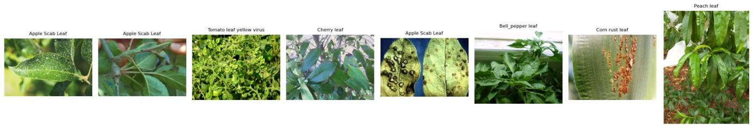
Hình 1.3 Một số ảnh mẫu ngẫu nhiên của tập PlantDoc (tiêu đề là tên lớp)

Ảnh thanh long chụp trong điều kiện thiếu sáng
Nhóm quay thêm 640 ảnh thanh long lúc trời tối từ 8 video (thanhlong12 đến thanhlong19), đủ cho cả 6 lớp. Độ sáng trung bình (thang 0-255) của ảnh tối chỉ là 31.5, trong khi ảnh ban ngày (lấy mẫu 300 ảnh) đạt 116.5 (Hình 1.4). Ở mức sáng này, các chi tiết nhỏ như chấm vàng li ti của bệnh đốm dây gần như biến mất và ảnh chứa nhiều nhiễu hạt (Hình 1.5).
Trên biểu đồ, hai nhóm ảnh tách nhau khá rõ nên nhóm chọn ngưỡng độ sáng 60 để phân biệt ảnh tối với ảnh sáng. Vẫn có một ít ảnh tối sáng hơn 60 (ảnh sáng nhất là 80.9), có lẽ là những khung có đèn rọi gần vào cành, các ảnh này sẽ không bị làm sáng. Ngược lại, trong 300 ảnh ban ngày lấy mẫu có 1 ảnh độ sáng chỉ 34.7, ảnh này sẽ bị làm sáng. Ảnh tối chỉ có ở thanh long, PlantDoc không có ảnh tối.
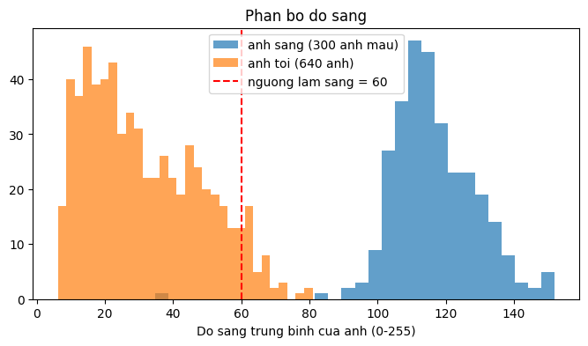
Hình 1.4 Phân bố độ sáng trung bình của ảnh ban ngày (300 ảnh mẫu) và ảnh quay lúc trời tối (640 ảnh), đường đỏ là ngưỡng làm sáng
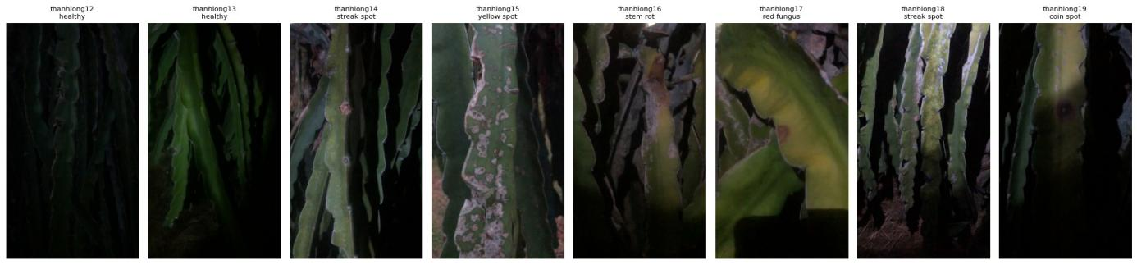
Hình 1.5 Ảnh mẫu từ các video thanh long quay lúc trời tối (tiêu đề ghi video và lớp)

Khảo sát phân bố 33 lớp và sự mất cân bằng dữ liệu
Sau khi hợp nhất ảnh thanh long (ban ngày và trời tối) với PlantDoc, toàn bộ cơ sở dữ liệu thực nghiệm của nhóm gồm 5.195 hình ảnh được phân loại vào 33 lớp. Bảng 1.2 tổng hợp các nhóm dữ liệu và Hình 1.6 thể hiện số ảnh của từng lớp.
Bảng 1.2 Tổng hợp các nhóm dữ liệu của đề tài
Nhóm dữ liệu | Số lớp | Số ảnh | Tỷ lệ (%) | Ảnh/lớp | Vai trò trong thực nghiệm
Thanh long ban ngày (tự thu thập) | 6 | 2.000 | 38.50% | 65 - 493 | Phần chính của bài; chia train/test theo video
Thanh long trời tối (tự thu thập) | 6 | 640 | 12.32% | 80 - 160 | Train chung với ảnh sáng; test theo video
PlantDoc (đã làm sạch) | 27 | 2.555 | 49.18% | 54 - 189 | 17 lớp bệnh và 10 lớp lá khỏe của 13 loại cây
TỔNG | 33 | 5.195 | 100.0% | 54 - 653 | Chia thành train, validation, test
Đánh giá EDA: Nhận xét về đặc điểm phân bố dữ liệu:
Quan sát Hình 1.6 và Bảng 1.2, nhóm rút ra bốn nhận định quan trọng về mặt khai phá dữ liệu:
1. Mỗi lớp thanh long có nhiều ảnh hơn hẳn lớp PlantDoc: Mỗi lớp thanh long có từ 145 đến 653 ảnh (cả sáng và tối), trong khi mỗi lớp PlantDoc chỉ có từ 54 đến 189 ảnh. Đây là chủ ý của nhóm vì bài toán ưu tiên nhận đúng thanh long.
2. Hiện tượng mất cân bằng dữ liệu rõ rệt: Lớp nhiều ảnh nhất (khỏe mạnh, 653 ảnh) gấp khoảng 12.1 lần lớp ít ảnh nhất (Tomato leaf mosaic virus, 54 ảnh). Trong tập train, chênh lệch là 424 ảnh so với 37 ảnh, tức khoảng 11 lần.
3. Nguy cơ thiên vị của mô hình: Nếu huấn luyện mà không có biện pháp can thiệp, mô hình sẽ có xu hướng tối ưu cho các lớp chiếm số đông (khỏe mạnh, đốm vàng, nấm đồng tiền, đốm dây) và bỏ qua các lớp hiếm (nấm đỏ chỉ có 145 ảnh, virus khảm cà chua, lá anh đào).
4. Thách thức phân loại đa lớp và khác biệt giữa các video: Với 33 lớp, xác suất dự đoán ngẫu nhiên chỉ đạt 1/33, tương đương khoảng 3.03%. Hơn nữa, ảnh thanh long trong cùng một lớp đến từ rất ít video và mỗi video có nền, ánh sáng riêng, nên cần chú ý để mô hình không học cách nhận diện video thay vì nhận diện bệnh.
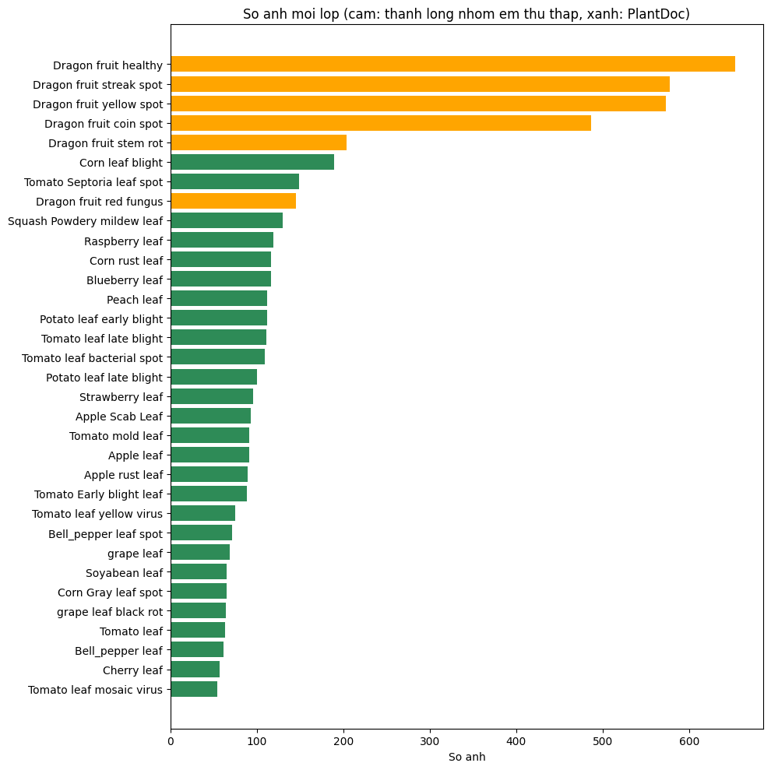
Hình 1.6 Số ảnh của mỗi lớp trong tập dữ liệu thực nghiệm (cam: thanh long nhóm tự thu thập, xanh: PlantDoc)

TIỀN XỬ LÝ VÀ TĂNG CƯỜNG DỮ LIỆU

Chuẩn hóa kích thước hình ảnh (Resize)
Như đã phân tích ở Chương 1, kích thước các ảnh gốc (đặc biệt là ảnh PlantDoc và khung hình trích từ video) chênh lệch rất lớn. Nếu giữ nguyên kích thước gốc và đưa vào bộ nạp dữ liệu (DataLoader) của PyTorch, quá trình đọc và giải nén ảnh độ phân giải cao ở mỗi epoch sẽ làm nghẽn cổ chai bộ nhớ I/O và kéo dài thời gian huấn luyện.
Để tối ưu hóa hiệu năng tính toán, nhóm thiết kế một bước tiền xử lý ngoại tuyến (offline preprocessing):
- Toàn bộ 5.195 ảnh (2.640 ảnh thanh long gồm cả ảnh sáng và ảnh tối, cùng 2.555 ảnh PlantDoc) được resize về cạnh ngắn 256 pixel, giữ nguyên tỉ lệ khung hình, bằng phép nội suy Bilinear.
- Ảnh sau khi resize được lưu một lần vào thư mục /content/data256 trên môi trường Colab. Toàn bộ quá trình chỉ mất 58 giây, nhờ đó mỗi epoch huấn luyện chỉ phải đọc các ảnh nhỏ thay vì đọc lại ảnh gốc.

Chia tập huấn luyện, kiểm định và kiểm thử
Cách chia dữ liệu quyết định độ tin cậy của mọi kết quả đánh giá. Nhóm sử dụng ba tập: tập train để cập nhật tham số mô hình, tập validation để chọn epoch tốt nhất và chọn tham số của Random Forest, tập test chỉ dùng để báo cáo kết quả cuối cùng.
- Ảnh thanh long: tập test đã được chia theo video như mô tả ở Chương 1. Trong mỗi video dùng để train, 15% khung hình cuối được tách ra làm validation. Nhóm không tách ngẫu nhiên vì hai khung hình liền nhau gần như giống hệt, nếu tách ngẫu nhiên thì điểm validation sẽ cao ảo.
- Ảnh PlantDoc: mỗi ảnh là một ảnh riêng biệt nên nhóm lấy ngẫu nhiên 15% ảnh train của từng lớp làm validation (random seed 42).
Kết quả chia dữ liệu được thể hiện ở Bảng 2.1: 3.786 ảnh train, 675 ảnh validation và 734 ảnh test (gồm 509 ảnh thanh long và 225 ảnh PlantDoc). Trong đó số ảnh tối ở các tập train, validation và test lần lượt là 364, 68 và 208 ảnh.
Bảng 2.1 Số lượng ảnh của các tập train, validation và test
STT | Tên lớp phân loại | Train | Val | Test | Tổng | Cách chia tập test
1 | Dragon fruit healthy | 424 | 75 | 154 | 653 | Video riêng (thanhlong9, thanhlong13)
2 | Dragon fruit red fungus | 103 | 20 | 22 | 145 | Đoạn cuối video
3 | Dragon fruit yellow spot | 412 | 75 | 86 | 573 | Video riêng (thanhlong10) và đoạn cuối video tối
4 | Dragon fruit coin spot | 351 | 63 | 73 | 487 | Đoạn cuối video
5 | Dragon fruit streak spot | 369 | 66 | 143 | 578 | Video tối riêng (thanhlong18) và đoạn cuối video sáng
6 | Dragon fruit stem rot | 146 | 27 | 31 | 204 | Đoạn cuối video
-- | Tổng 6 lớp thanh long | 1.805 | 326 | 509 | 2.640
-- | Tổng 27 lớp PlantDoc | 1.981 | 349 | 225 | 2.555 | Phần test của tác giả PlantDoc
TỔNG | Toàn bộ 33 lớp | 3.786 | 675 | 734 | 5.195

Chuẩn hóa giá trị điểm ảnh
Vì hai mạng học sâu được huấn luyện từ đầu và không dùng trọng số có sẵn của ImageNet, nhóm không dùng giá trị mean, std của ImageNet mà tự tính trên tập train (lấy ngẫu nhiên 400 ảnh, thu nhỏ về 128x128). Khi tính, nhóm bỏ các ảnh tối ra vì ảnh tối sẽ được làm sáng trước khi đưa vào mô hình, nếu tính cả vào thì giá trị trung bình bị kéo xuống. Kết quả thu được mean = [0.4668, 0.5101, 0.3780] và std = [0.2588, 0.2464, 0.2612] cho ba kênh R, G, B. Kênh xanh lục (G) có giá trị trung bình cao nhất, phù hợp với dữ liệu toàn cành lá cây.

Làm sáng ảnh thiếu sáng (Khử nhiễu, Gamma, CLAHE)
Ảnh nào có độ sáng trung bình dưới 60 (thang 0 đến 255) được xem là ảnh tối và đi qua ba bước liên tiếp; ảnh đủ sáng thì giữ nguyên vì CLAHE áp lên ảnh sáng làm màu vết bệnh bị đổi:
- Khử nhiễu: lọc bilateral (đường kính 7, sigma màu 40, sigma không gian 7) để bớt nhiễu hạt trước khi nâng sáng.
- Hiệu chỉnh gamma: đưa độ sáng trung bình của ảnh lên khoảng 0.35 (hệ số gamma được giới hạn trong khoảng từ 0.3 đến 1.0).
- CLAHE [15]: cân bằng histogram thích nghi trên kênh độ sáng L của hệ màu LAB (clip limit 2.0, lưới 8x8 ô) để làm rõ chi tiết mà không đổi màu sắc của cành.
Bước này chạy giống hệt nhau lúc huấn luyện, lúc kiểm thử và trên ứng dụng web. Hình 2.1 là ảnh tối thật của từng lớp trước và sau khi làm sáng, kèm độ sáng trung bình.
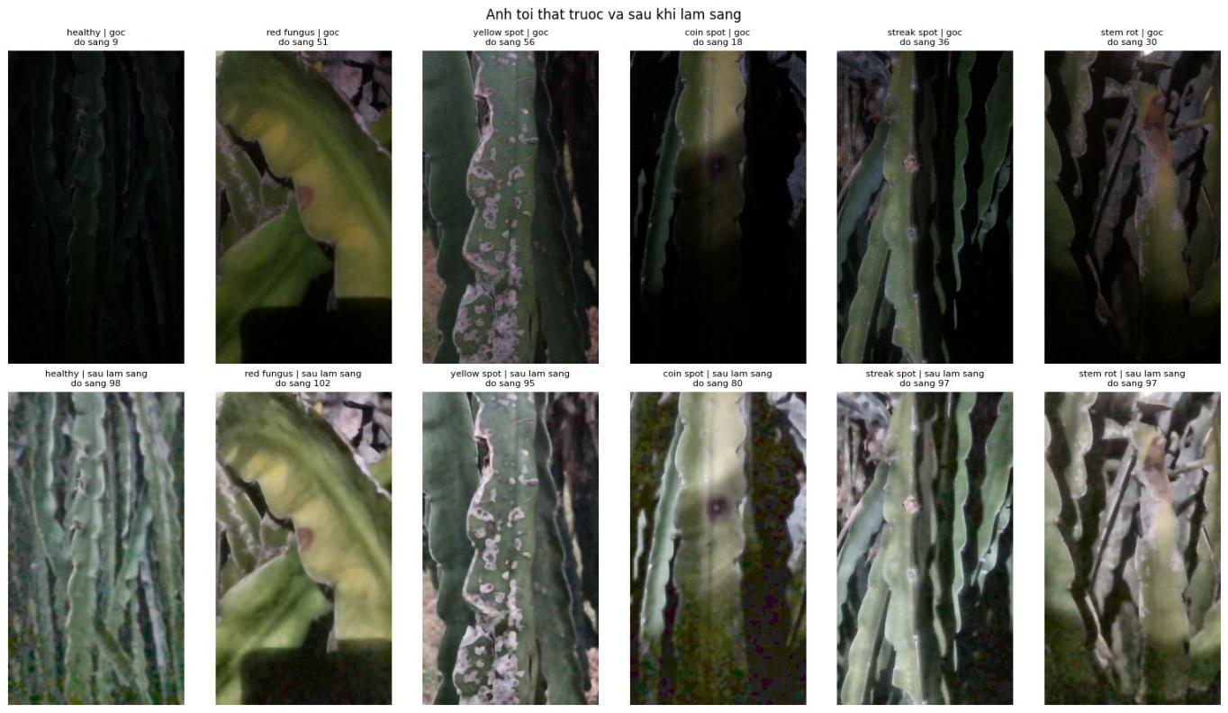
Hình 2.1 Ảnh tối thật của từng lớp thanh long trước (hàng trên) và sau khi làm sáng (hàng dưới), tiêu đề ghi độ sáng trung bình

Chiến lược tăng cường dữ liệu thích nghi thực địa (Data Augmentation)
Với 3.786 ảnh huấn luyện chia cho 33 lớp (nhiều lớp PlantDoc chỉ có từ 37 đến 90 ảnh), mạng học sâu huấn luyện từ đầu rất dễ học thuộc nền và ánh sáng của từng video. Để mô hình có khả năng tổng quát hóa tốt hơn, nhóm xây dựng một chuỗi biến đổi tăng cường dữ liệu ngẫu nhiên (Data Augmentation Pipeline) trong thư viện torchvision.transforms [9], áp dụng cho ảnh train theo thứ tự sau:
1. Cắt ngẫu nhiên vùng nhỏ (RandomResizedCrop): Cắt ngẫu nhiên một vùng có diện tích từ 25% đến 100% ảnh gốc, sau đó đưa về kích thước chuẩn 224x224 pixel. Vùng cắt nhỏ buộc mô hình phải nhìn vào nhiều vị trí trên cành thay vì chỉ dựa vào phông nền.
2. Lật ngang và lật dọc ngẫu nhiên (RandomHorizontalFlip, RandomVerticalFlip): Cành thanh long rủ xuống theo nhiều hướng khác nhau nên phép lật dọc là hợp lý.
3. Xoay góc ngẫu nhiên (RandomRotation, degrees=20): Xoay ảnh một góc từ -20 độ đến +20 độ, mô phỏng góc cầm điện thoại bị nghiêng khi chụp.
4. Biến thiên màu sắc (ColorJitter): Điều chỉnh ngẫu nhiên độ sáng (brightness=0.4), độ tương phản (contrast=0.4), độ bão hòa (saturation=0.3) và sắc độ (hue=0.03), mô phỏng các thời điểm quay khác nhau trong ngày.
5. Làm sáng ảnh tối (TienXuLyToi): Ảnh có độ sáng trung bình dưới 60 được làm sáng theo Mục 2.4, ảnh đủ sáng giữ nguyên. Nhờ vậy ảnh tối và ảnh sáng cùng lớp được huấn luyện chung.
6. Chuẩn hóa (Normalize): Chuẩn hóa ba kênh màu theo mean và std đã tính ở Mục 2.3.
7. Xóa ngẫu nhiên một mảng (RandomErasing [14], p=0.25, diện tích từ 2% đến 15%): Buộc mô hình không phụ thuộc vào một chi tiết duy nhất trong ảnh.
Ảnh validation và test không bị augmentation, chỉ được làm sáng (nếu là ảnh tối), resize cạnh ngắn về 256, cắt giữa 224x224 và chuẩn hóa. Hình 2.2 là một batch ảnh train sau chuỗi biến đổi.
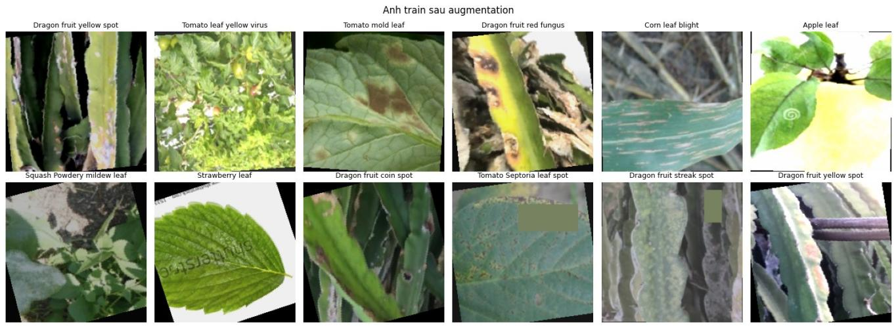
Hình 2.2 Minh họa một batch ảnh train sau khi áp dụng chuỗi biến đổi tăng cường dữ liệu (Data Augmentation)
Lý do thiết kế augmentation mạnh và huấn luyện cả ảnh tối: Ở lần chạy đầu tiên, nhóm chỉ cắt ngẫu nhiên từ 50% diện tích ảnh trở lên. Khi đó ResNet18 chỉ đoán đúng 21.6% ảnh đốm vàng và 44.6% ảnh khỏe mạnh ở các video test riêng, vì mô hình nhìn vào nền và ánh sáng của từng video nhiều hơn vết bệnh. Cắt vùng nhỏ hơn và xóa bớt một mảng buộc mô hình phải nhìn nhiều chỗ trên cành. Ở các lần chạy trước, ảnh tối chỉ để test (đúng từ 0% đến 30%); lần này nhóm quay thêm video tối cho đủ 6 lớp và train chung với ảnh sáng.

Xử lý mất cân bằng lớp bằng trọng số hàm mất mát (Class Weighting)
Lớp nhiều ảnh nhất trong tập train (Dragon fruit healthy, 424 ảnh) nhiều hơn lớp ít ảnh nhất (Tomato leaf mosaic virus, 37 ảnh) khoảng 11 lần. Nhóm không sử dụng kỹ thuật nhân bản ảnh (Oversampling) vì dễ gây trùng lặp dữ liệu, mà áp dụng phương pháp gán trọng số lớp (Class Weighting) vào hàm mất mát Cross Entropy.
Công thức trọng số: Cách chia đều thông thường N/(C·n_{c}) tính trọng số tỷ lệ nghịch với tần suất xuất hiện. Nhóm lấy căn bậc hai của giá trị này, nhờ đó lớp ít ảnh như nấm đỏ vẫn được tăng trọng số, nhưng các lớp thanh long đông ảnh không bị giảm quá mạnh, vì bài toán ưu tiên nhận đúng thanh long:
${\text{w}}_{\text{c}}\text{=}\sqrt{\frac{\text{N}}{\text{C}\text{·}{\text{n}}_{\text{c}}}}$ (2-1)
Trong đó: N là tổng số lượng mẫu trong tập huấn luyện (N = 3.786); C là tổng số lớp phân loại (C = 33); n_{c} là số lượng mẫu huấn luyện của riêng lớp c.
Bảng 2.2 Giá trị trọng số hàm mất mát áp dụng cho một số lớp tiêu biểu trong tập huấn luyện
Tên lớp phân loại | Số ảnh Train (n_{c}) | Trọng số chia thẳng | Trọng số căn bậc hai (đã dùng) | Tác động điều chỉnh mô hình
Dragon fruit healthy | 424 | 0.27 | 0.52 | Giảm gần một nửa mức phạt khi đoán sai
Dragon fruit coin spot | 351 | 0.33 | 0.57 | Giảm mức phạt, tránh lấn át các lớp khác
Corn leaf blight | 152 | 0.75 | 0.87 | Giảm nhẹ mức phạt
Squash Powdery mildew leaf | 105 | 1.09 | 1.05 | Gần mức trung bình (xấp xỉ 1.0)
Dragon fruit red fungus | 103 | 1.11 | 1.06 | Tăng nhẹ mức phạt (lớp thanh long ít ảnh nhất)
Cherry leaf | 40 | 2.87 | 1.69 | Tăng hơn 1.6 lần mức phạt
Tomato leaf mosaic virus | 37 | 3.10 | 1.76 | Tăng 1.76 lần (lớp ít ảnh nhất)
Trọng số này được đưa vào hàm nn.CrossEntropyLoss(weight=class_weights, label_smoothing=0.1) [9]. Khi mô hình dự đoán sai một ảnh thuộc lớp hiếm như Tomato leaf mosaic virus, mức phạt được nhân lên 1.76 lần, trong khi đoán sai một ảnh thanh long khỏe mạnh mức phạt chỉ là 0.52. Chia thẳng thì hai mức là 3.10 và 0.27 (chênh hơn 11 lần) nên nhóm lấy căn bậc hai. Label smoothing [13] 0.1 giúp mô hình bớt quá tự tin.

THIẾT KẾ MÔ HÌNH HỌC MÁY TRUYỀN THỐNG VÀ HỌC SÂU

Hướng tiếp cận học máy truyền thống (Random Forest)
Để bám sát nội dung lý thuyết trong giáo trình Khai phá dữ liệu của Cô Vũ Thị Hạnh (Bài 4: Phân loại và Bài 4 nâng cao: Ensemble Learning) [1], nhóm đã xây dựng một nhánh thực nghiệm học máy truyền thống bằng thuật toán Random Forest [10] làm mốc đối chứng (Baseline Benchmark). Khác với mạng nơ-ron có thể nhận trực tiếp ma trận điểm ảnh 2D, Random Forest đòi hỏi đầu vào phải là một véc-tơ đặc trưng 1D có cấu trúc cố định.
Thiết kế 154 đặc trưng thủ công: Mỗi ảnh tối được làm sáng như ở Mục 2.4, rồi mọi ảnh được thu nhỏ về 128x128 pixel. Sau đó nhóm trích xuất 154 đặc trưng số học kết hợp giữa màu sắc và kết cấu bề mặt:
1. Đặc trưng màu sắc trong không gian HSV (Tổng cộng 134 đặc trưng):
  - Lý do chọn đặc trưng màu: Vết bệnh trên lá và cành thường có màu vàng, cam, nâu, trắng xám, khác màu xanh của lá và cành khỏe. Không gian màu HSV tách biệt rõ sắc độ màu (Hue) và độ bão hòa (Saturation) khỏi độ sáng nên ít bị ảnh hưởng bởi cường độ chiếu sáng hơn không gian RGB.
  - Biểu đồ tần suất màu (HSV Histogram): Nhóm chia kênh H thành 8 khoảng, kênh S thành 4 khoảng và kênh V thành 4 khoảng, tạo thành biểu đồ tần suất 3 chiều có 8 x 4 x 4 = 128 bins đặc trưng, được chuẩn hóa để tổng bằng 1.
  - Đặc trưng thống kê màu: Tính thêm giá trị trung bình (mean) và độ lệch chuẩn (std) của từng kênh H, S, V trên toàn bộ ảnh, thu được 6 giá trị đặc trưng.
2. Đặc trưng kết cấu bề mặt (Tổng cộng 20 đặc trưng), vì vết bệnh làm bề mặt sần sùi, loang lổ:
  - Mẫu nhị phân cục bộ (Local Binary Patterns - LBP) [6]: Chuyển ảnh về mức xám, áp dụng LBP dạng uniform với bán kính R=1 và số điểm lân cận P=8 để thu được biểu đồ tần suất kết cấu gồm 10 bins.
  - Ma trận đồng xuất mức xám (Gray-Level Co-occurrence Matrix - GLCM): Giảm ảnh xuống 32 mức xám, tính ma trận GLCM ở hai khoảng cách d=1 và d=3 pixel, trung bình theo 4 hướng (0, 45, 90, 135 độ). Trên mỗi ma trận, nhóm trích xuất 5 chỉ số thống kê kết cấu Haralick [7]: Độ tương phản (Contrast), Độ bất đồng nhất (Dissimilarity), Tính đồng nhất (Homogeneity), Năng lượng (Energy) và Mức độ tương quan (Correlation). Tổng cộng thu được 2 x 5 = 10 giá trị đặc trưng GLCM.
Chọn tham số mô hình: Random Forest gồm 400 cây, sử dụng trọng số lớp ở Mục 2.6 và được tinh chỉnh bằng GridSearchCV [8] trên lưới max_features thuộc {sqrt, 0.3} và min_samples_leaf thuộc {1, 3}, với tiêu chí macro F1. Nhóm không dùng k-fold ngẫu nhiên mà dùng chính tập validation ở Mục 2.2 (PredefinedSplit), giống hai mạng học sâu, vì k-fold ngẫu nhiên sẽ khiến các khung hình liền nhau của cùng một video rơi vào cả phần train lẫn phần kiểm tra, làm điểm cao giả. Sau khi chọn xong tham số, mô hình được huấn luyện lại trên toàn bộ train và validation (4.461 ảnh).
Cấu hình tối ưu thu được là max_features = 0.3 và min_samples_leaf = 1, với macro F1 trên tập validation đạt 0.3918. Thời gian trích xuất đặc trưng cho 5.195 ảnh là 60 giây và thời gian GridSearch cùng kiểm thử là 129 giây. Bảng 3.1 liệt kê 10 đặc trưng được Random Forest đánh giá quan trọng nhất.
Bảng 3.1 10 đặc trưng quan trọng nhất theo Random Forest
STT | Đặc trưng | Nhóm đặc trưng | Độ quan trọng | Ý nghĩa
1 | lbp_2 | Kết cấu LBP | 0.0202 | Tần suất mẫu LBP thứ 2
2 | lbp_6 | Kết cấu LBP | 0.0189 | Tần suất mẫu LBP thứ 6
3 | hsv_22 | Histogram HSV | 0.0162 | Ô thứ 22 của histogram màu HSV
4 | hsv_6 | Histogram HSV | 0.0157 | Ô thứ 6 của histogram màu HSV
5 | hsv_42 | Histogram HSV | 0.0155 | Ô thứ 42 của histogram màu HSV
6 | S_std | Thống kê màu | 0.0153 | Độ lệch chuẩn của kênh bão hòa
7 | lbp_4 | Kết cấu LBP | 0.0150 | Tần suất mẫu LBP thứ 4
8 | hsv_21 | Histogram HSV | 0.0146 | Ô thứ 21 của histogram màu HSV
9 | corr_d3 | Kết cấu GLCM | 0.0144 | Độ tương quan GLCM ở khoảng cách 3 pixel
10 | hsv_37 | Histogram HSV | 0.0141 | Ô thứ 37 của histogram màu HSV
Mức quan trọng của các đặc trưng trải đều (từ 0.0141 đến 0.0202), trong đó có 3 đặc trưng LBP, 5 ô histogram HSV, 1 thống kê màu và 1 đặc trưng GLCM. Không có đặc trưng nào vượt trội, cho thấy Random Forest phải kết hợp rất nhiều đặc trưng màu và kết cấu mới phân biệt được các lớp.

Hướng tiếp cận học sâu: CNN tự xây và ResNet18 huấn luyện từ đầu
Nhánh học sâu gồm hai mạng nơ-ron tích chập đều khởi tạo trọng số ngẫu nhiên, không dùng trọng số học sẵn trên ImageNet. Nhóm chọn cách huấn luyện từ đầu để quan sát khả năng tự học biểu diễn của mạng trực tiếp trên dữ liệu của đề tài:
- CNN tự xây: gồm 5 khối, mỗi khối có 2 lớp tích chập 3x3, BatchNorm, ReLU rồi MaxPool giảm một nửa kích thước. Số kênh tăng dần 32, 64, 128, 256, 256. Cuối mạng là Global Average Pooling, Dropout 0.4 và lớp Linear ra 33 lớp. Mạng có 2.362.369 tham số.
- ResNet18 (weights=None): dùng kiến trúc ResNet18 [4] có sẵn trong torchvision nhưng không nạp trọng số. Mạng sâu hơn (18 lớp) và có kết nối tắt (skip connection) giúp mạng sâu vẫn huấn luyện được. Mạng có 11.193.441 tham số.
Quy trình huấn luyện: Cả hai mạng được huấn luyện theo cùng một cách để so sánh công bằng:
- Bộ tối ưu hóa AdamW [11] với tốc độ học cực đại lr = 2e-3, weight_decay = 1e-4 và lịch điều chỉnh tốc độ học OneCycleLR [12].
- Hàm mất mát Cross Entropy có trọng số lớp (Mục 2.6) và label smoothing 0.1.
- 40 epoch, batch size 32, huấn luyện độ chính xác hỗn hợp (AMP, float16) trên GPU Tesla T4.
- Mỗi epoch đánh giá trên tập validation và giữ lại trọng số của epoch có macro F1 cao nhất (theo nguyên lý Early Stopping).
Bảng 3.2 tổng hợp thông tin của hai mạng và kết quả tốt nhất trên tập validation; Hình 3.1 là đường cong huấn luyện.
Bảng 3.2 So sánh hai mạng học sâu huấn luyện từ đầu
Mô hình | Số tham số | Thời gian train | Epoch tốt nhất | Val macro F1 | Val accuracy (epoch tốt nhất) | Train accuracy (epoch 40)
CNN tự xây | 2.362.369 | 1.453 giây | 38 | 0.5605 | 73.63% | 71.11%
ResNet18 | 11.193.441 | 1.422 giây | 39 | 0.5286 | 71.26% | 76.38%

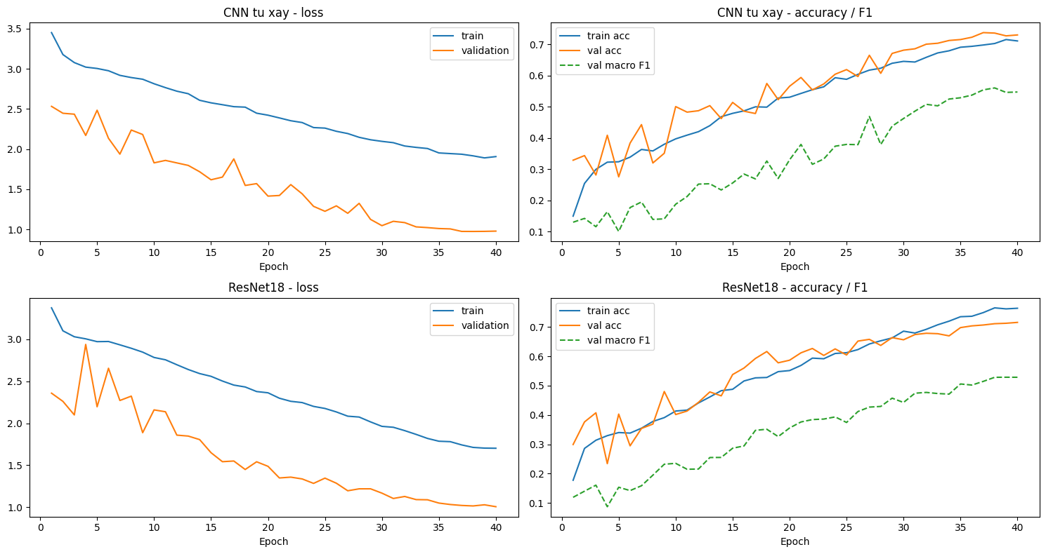
Hình 3.1 Đường cong loss và accuracy/macro F1 trên tập Train và Validation của CNN tự xây (hàng trên) và ResNet18 (hàng dưới) qua 40 epoch
Nhận xét thực nghiệm: Phân tích diễn biến quá trình học tập (Hình 3.1):
- Hai mạng có số tham số chênh nhau gần 5 lần (2.36 triệu so với 11.19 triệu) nhưng thời gian huấn luyện 40 epoch trên GPU T4 tương đương nhau (khoảng 24 phút).
- Macro F1 trên validation cao nhất là 0.5605 (CNN, epoch 38) và 0.5286 (ResNet18, epoch 39). Trên validation, CNN nhỉnh hơn một chút.
- Hiện tượng chưa học xong (Underfitting): Cả hai mạng chưa hội tụ hoàn toàn. Đến epoch 40, accuracy trên tập train mới đạt 71.11% (CNN) và 76.38% (ResNet18), loss trên train và validation vẫn đang giảm và epoch tốt nhất nằm sát cuối quá trình. Tức là mô hình đang underfit chứ chưa bị overfit, vì bài toán có tới 33 lớp, mạng phải học từ đầu, lại thêm augmentation khá mạnh nên 40 epoch là chưa đủ.
- Loss validation thấp hơn loss train suốt cả quá trình. Lúc train ảnh bị cắt nhỏ, bị xóa mảng, có label smoothing và dropout, còn lúc đánh giá thì không có những yếu tố này nên loss validation thấp hơn là bình thường.
- Khoảng 10 epoch đầu đường validation nhảy lên xuống khá mạnh (ví dụ ResNet18 ở epoch 4 có val loss vọt lên gần 3.0). Giai đoạn này tốc độ học của OneCycleLR đang tăng dần, từ khoảng epoch 15 trở đi hai đường ổn định hơn.

KẾT QUẢ THỰC NGHIỆM VÀ ĐỐI SÁNH ĐÁNH GIÁ

Bảng đối sánh tổng hợp hiệu năng các mô hình trên tập Test
Để đảm bảo tính khách quan, cả ba mô hình (Random Forest, CNN tự xây và ResNet18) đều được đánh giá độc lập trên cùng một tập kiểm thử gồm 734 bức ảnh chưa từng xuất hiện trong quá trình huấn luyện hay chọn tham số, trong đó có 509 ảnh thanh long (301 ảnh sáng và 208 ảnh tối) và 225 ảnh PlantDoc.
Các độ đo được tính toán bao gồm: Độ chính xác tổng thể (Accuracy), Độ chính xác trung bình không trọng số (Macro Precision), Độ bao phủ trung bình (Macro Recall) và Điểm F1 trung bình không trọng số (Macro F1). Ngoài ra, nhóm tách riêng kết quả của nhóm thanh long (ảnh sáng, ảnh tối) và nhóm PlantDoc. Bảng 4.1 và Bảng 4.2 tổng hợp số liệu thực nghiệm thu được từ notebook.
Bảng 4.1 Bảng đối sánh hiệu năng các mô hình trên tập kiểm thử độc lập (734 ảnh)
Phương pháp / Mô hình | Accuracy | Precision (macro) | Recall (macro) | F1-Score (macro)
Random Forest (154 đặc trưng HSV + LBP + GLCM) | 43.32% | 34.16% | 32.51% | 0.2943
CNN tự xây (huấn luyện từ đầu) | 54.36% | 45.72% | 49.75% | 0.4327
ResNet18 (huấn luyện từ đầu) | 58.17% | 45.21% | 49.81% | 0.4471

Bảng 4.2 Kết quả tách riêng theo nhóm thanh long (509 ảnh, gồm 301 ảnh sáng và 208 ảnh tối) và nhóm PlantDoc (225 ảnh)
Mô hình | Acc thanh long | F1 thanh long | Acc thanh long sáng | Acc thanh long tối | Acc PlantDoc | F1 PlantDoc
Random Forest | 51.28% | 0.6082 | 58.80% | 40.38% | 25.33% | 0.2245
CNN tự xây | 58.74% | 0.6427 | 63.12% | 52.40% | 44.44% | 0.3860
ResNet18 | 64.24% | 0.7221 | 74.09% | 50.00% | 44.44% | 0.3860

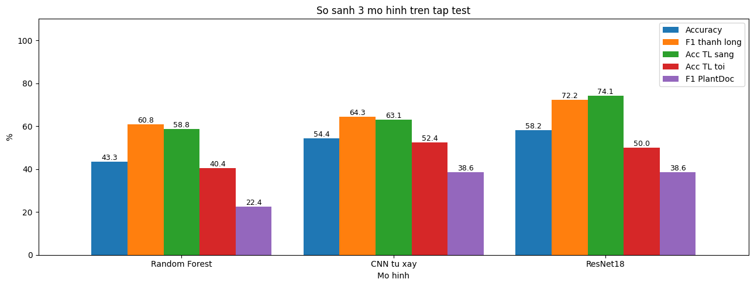
Hình 4.1 Biểu đồ đối sánh các chỉ số Accuracy, F1 thanh long, Acc thanh long sáng, Acc thanh long tối và F1 PlantDoc giữa các mô hình trên tập kiểm thử
Thảo luận khoa học: Phân tích so sánh kết quả thực nghiệm giữa các phương pháp:
1. Ưu thế của học sâu so với học máy truyền thống: ResNet18 đạt Accuracy 58.17% và Macro F1 0.4471, cao hơn Random Forest (43.32% và 0.2943) lần lượt 14.9 điểm phần trăm và 0.1528. CNN tự xây đạt 54.36% và 0.4327. Random Forest dựa trên các đặc trưng màu và kết cấu tính trung bình trên toàn khung hình nên bị lẫn bởi nền, trong khi mạng tích chập tự học được các biểu diễn cục bộ (vết đốm, viền, gân lá, hình dạng cành).
2. Lựa chọn mô hình đưa lên web: Trên tập validation, CNN cao hơn ResNet18 (macro F1 0.5605 so với 0.5286). Tuy nhiên ở những video sáng chưa thấy bao giờ, ResNet18 đoán đúng 47.3% còn CNN chỉ 25.0% (Mục 4.3), nên nhóm chọn ResNet18 làm mô hình đưa lên ứng dụng web.
3. Khoảng cách giữa Accuracy và Macro F1: Macro F1 (0.4471) thấp hơn nhiều so với Accuracy (58.17%) vì tập test có 27 lớp PlantDoc, mỗi lớp chỉ có từ 3 đến 12 ảnh và nhiều lớp có F1 thấp, trong khi Accuracy bị chi phối bởi 509 ảnh thanh long (chiếm 69.3% tập test).
4. Thanh long dễ hơn PlantDoc ở cả ba mô hình: ResNet18 đoán đúng 64.24% ảnh thanh long (F1 0.7221), trong đó ảnh sáng đúng 74.09% còn ảnh tối chỉ 50.00%; với PlantDoc chỉ đúng 44.44% (F1 0.3860). Riêng ảnh tối thì CNN tự xây được 52.40%, cao hơn ResNet18 một chút. Mỗi lớp PlantDoc có ít ảnh, nhiều lớp lại cùng một loại cây và chỉ khác nhau ở vết bệnh, ví dụ Corn Gray leaf spot với Corn leaf blight, Raspberry leaf với Strawberry leaf. Random Forest chỉ đạt 25.33% ở nhóm PlantDoc.
5. Hiệu quả của việc huấn luyện ảnh tối: So với lần chạy trước khi chưa train ảnh tối, ResNet18 tăng Accuracy từ 56.08% lên 58.17% và Macro F1 từ 0.3932 lên 0.4471. Độ chính xác trên ảnh thanh long sáng cũng tăng từ 70.76% lên 74.09%.
6. Mức độ nhầm lẫn giữa thanh long và lá cây khác: Mô hình rất ít khi đoán lá PlantDoc thành thanh long (ResNet18 chỉ có 1 ảnh, CNN 2 ảnh, Random Forest 8 ảnh). Chiều ngược lại nhiều hơn: ResNet18 có 43 ảnh thanh long bị đoán thành lá PlantDoc (30 ảnh đốm vàng ở video thanhlong10 và 13 ảnh khỏe mạnh ở video tối thanhlong13), CNN có 41 ảnh và Random Forest có tới 96 ảnh, cho thấy đặc trưng màu và kết cấu tự tính không đủ để phân biệt khi có nhiều loại lá cùng tồn tại.
7. Chênh lệch giữa validation và test của Random Forest: Macro F1 của Random Forest trên validation là 0.3918 nhưng trên test chỉ còn 0.2943. Tập validation được lấy từ đoạn cuối của chính các video train nên giống ảnh train hơn tập test (có chứa video riêng), vì vậy điểm validation hơi lạc quan.

Đánh giá chi tiết hiệu năng từng lớp của ResNet18
Để có cái nhìn toàn diện về năng lực phân loại của mô hình tối ưu nhất (ResNet18), nhóm đã xuất báo cáo chi tiết chỉ số Precision, Recall và F1-score trên từng lớp riêng biệt. Bảng 4.3 thể hiện chi tiết kết quả thực nghiệm trên 33 lớp.
Bảng 4.3 Chi tiết các chỉ số phân loại trên 33 lớp của mô hình ResNet18
STT | Tên lớp phân loại | Số ảnh Test (support) | Precision | Recall | F1-Score
1 | Dragon fruit healthy (khỏe mạnh)* | 154 | 0.90 | 0.35 | 0.51
2 | Dragon fruit red fungus (nấm đỏ)* | 22 | 0.96 | 1.00 | 0.98
3 | Dragon fruit yellow spot (đốm vàng)* | 86 | 0.62 | 0.36 | 0.46
4 | Dragon fruit coin spot (nấm đồng tiền)* | 73 | 0.65 | 1.00 | 0.79
5 | Dragon fruit streak spot (đốm dây)* | 143 | 0.63 | 0.82 | 0.71
6 | Dragon fruit stem rot (thối cành)* | 31 | 0.85 | 0.94 | 0.89
7 | Apple Scab Leaf | 10 | 0.33 | 0.30 | 0.32
8 | Apple leaf | 9 | 0.47 | 0.78 | 0.58
9 | Apple rust leaf | 10 | 0.42 | 0.50 | 0.46
10 | Bell_pepper leaf | 8 | 0.33 | 0.12 | 0.18
11 | Bell_pepper leaf spot | 9 | 0.25 | 0.11 | 0.15
12 | Blueberry leaf | 10 | 0.50 | 0.20 | 0.29
13 | Cherry leaf | 10 | 0.23 | 0.30 | 0.26
14 | Corn Gray leaf spot | 3 | 0.14 | 0.33 | 0.20
15 | Corn leaf blight | 10 | 0.18 | 0.60 | 0.28
16 | Corn rust leaf | 10 | 0.67 | 0.80 | 0.73
17 | Peach leaf | 9 | 0.50 | 0.67 | 0.57
18 | Potato leaf early blight | 7 | 0.71 | 0.71 | 0.71
19 | Potato leaf late blight | 5 | 0.25 | 0.20 | 0.22
20 | Raspberry leaf | 7 | 0.22 | 0.29 | 0.25
21 | Soyabean leaf | 8 | 0.33 | 0.12 | 0.18
22 | Squash Powdery mildew leaf | 6 | 0.50 | 0.50 | 0.50
23 | Strawberry leaf | 8 | 0.40 | 1.00 | 0.57
24 | Tomato Early blight leaf | 9 | 0.25 | 0.33 | 0.29
25 | Tomato Septoria leaf spot | 10 | 0.31 | 0.40 | 0.35
26 | Tomato leaf | 8 | 0.33 | 0.12 | 0.18
27 | Tomato leaf bacterial spot | 8 | 0.33 | 0.25 | 0.29
28 | Tomato leaf late blight | 10 | 0.44 | 0.40 | 0.42
29 | Tomato leaf mosaic virus | 10 | 0.33 | 0.20 | 0.25
30 | Tomato leaf yellow virus | 5 | 0.50 | 0.80 | 0.61
31 | Tomato mold leaf | 6 | 0.25 | 0.50 | 0.33
32 | grape leaf | 12 | 0.57 | 0.67 | 0.61
33 | grape leaf black rot | 8 | 0.55 | 0.75 | 0.63
-- | Trung bình vĩ mô (Macro Avg) | 734 | 0.45 | 0.50 | 0.45
-- | Trung bình có trọng số (Weighted Avg) | 734 | 0.63 | 0.58 | 0.56
Ghi chú: (*) Các lớp thanh long do nhóm tự thu thập. Accuracy toàn tập test là 58.17%.
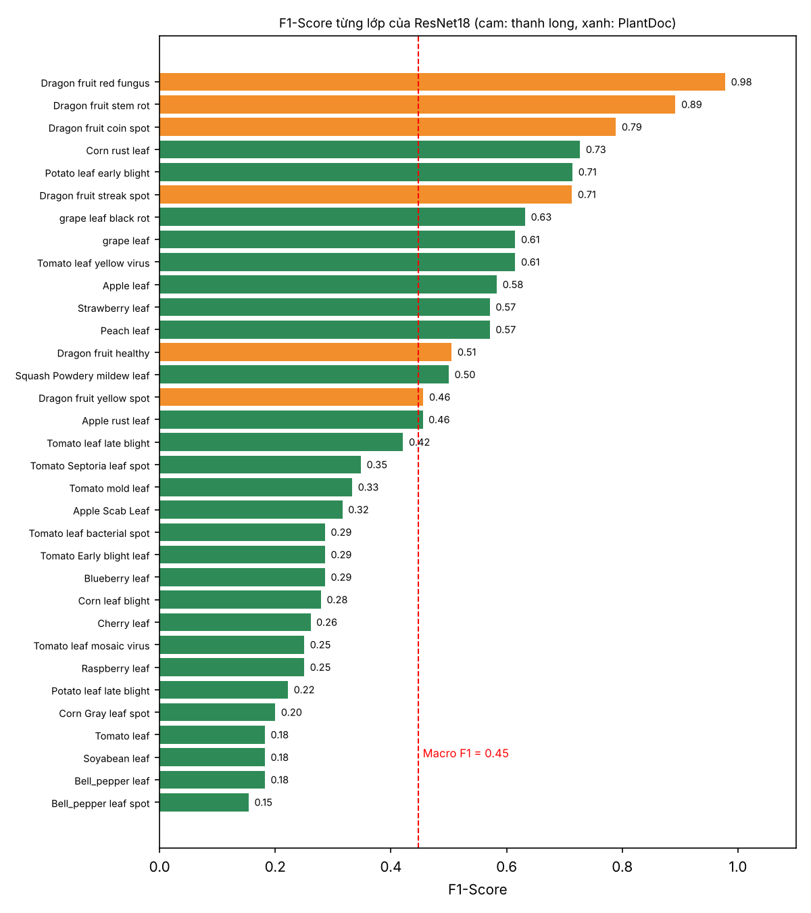
Hình 4.2 Biểu đồ điểm F1-Score chi tiết trên từng lớp của mô hình ResNet18 (cam: thanh long, xanh: PlantDoc)
Nhận xét theo từng lớp:
- Nhóm thanh long: Lớp nấm đỏ (F1 0.98), thối cành (0.89), nấm đồng tiền (0.79) và đốm dây (0.71) đạt kết quả khá cao; lớp khỏe mạnh (0.51) và đốm vàng (0.46) thấp nhất. Lớp khỏe mạnh có Precision 0.90 nhưng Recall chỉ 0.35, nghĩa là mô hình ít đoán nhầm sang khỏe mạnh nhưng bỏ sót nhiều ảnh khỏe mạnh (nhất là ở video tối thanhlong13). Ngược lại lớp nấm đồng tiền có Recall 1.00 nhưng Precision 0.65 vì nhận luôn cả ảnh của lớp khác.
- Nhóm PlantDoc: Các lớp tốt nhất là Corn rust leaf (F1 0.73) và Potato leaf early blight (0.71); thấp nhất là Bell_pepper leaf spot (0.15), Bell_pepper leaf, Soyabean leaf và Tomato leaf (cùng 0.18). Khác với các lần chạy trước, không còn lớp nào có F1 bằng 0, nhưng nhiều lớp là lá khỏe của các loài cây khác nhau vẫn có điểm thấp vì nhìn rất giống nhau và chỉ có từ 45 đến 90 ảnh train.
- Lớp Corn Gray leaf spot chỉ có 3 ảnh test nên điểm F1 (0.20) rất dễ dao động chỉ vì một vài ảnh.

Đánh giá chuyên sâu kết quả trên ảnh thanh long theo từng video
Đánh giá lớp thanh long: Kết quả trên nhóm thanh long là điểm nhấn thực tiễn quan trọng nhất của bài tập lớn. Tuy nhiên, chỉ nhìn F1 0.7221 của nhóm này là chưa đủ, vì ảnh test của 4 trong 6 lớp (ảnh sáng) được cắt từ chính video đã dùng để train. Để biết mô hình thật sự nhận ra bệnh hay chỉ nhận ra video, nhóm tính độ chính xác riêng theo từng video test (Bảng 4.4) và theo từng nhóm cách chia (Bảng 4.5).
Bảng 4.4 Độ chính xác (%) của ba mô hình theo từng video thanh long trong tập kiểm thử
Lớp (video test) | Cách chia test | Số ảnh | Random Forest | CNN tự xây | ResNet18
Nấm đồng tiền (thanhlong8, sáng) | Đoạn cuối video | 61 | 100.0 | 100.0 | 100.0
Nấm đồng tiền (thanhlong19, tối) | Đoạn cuối video | 12 | 100.0 | 100.0 | 100.0
Khỏe mạnh (thanhlong9, sáng) | Video riêng | 74 | 36.5 | 50.0 | 68.9
Khỏe mạnh (thanhlong13, tối) | Video riêng | 80 | 13.8 | 1.2 | 3.8
Nấm đỏ (thanhlong2, sáng) | Đoạn cuối video | 10 | 100.0 | 100.0 | 100.0
Nấm đỏ (thanhlong17, tối) | Đoạn cuối video | 12 | 100.0 | 100.0 | 100.0
Thối cành (thanhlong3, sáng) | Đoạn cuối video | 19 | 78.9 | 100.0 | 100.0
Thối cành (thanhlong16, tối) | Đoạn cuối video | 12 | 100.0 | 91.7 | 83.3
Đốm dây (thanhlong5, sáng) | Đoạn cuối video | 63 | 100.0 | 100.0 | 100.0
Đốm dây (thanhlong18, tối) | Video riêng | 80 | 31.2 | 76.2 | 68.8
Đốm vàng (thanhlong10, sáng) | Video riêng | 74 | 1.4 | 0.0 | 25.7
Đốm vàng (thanhlong15, tối) | Đoạn cuối video | 12 | 100.0 | 100.0 | 100.0

Bảng 4.5 Độ chính xác (%) tổng hợp theo cách chia dữ liệu test
Nhóm ảnh test | Loại ảnh | Số ảnh | Random Forest | CNN tự xây | ResNet18
Đoạn cuối video đã train | Ảnh sáng | 153 | 97.4 | 100.0 | 100.0
Đoạn cuối video đã train | Ảnh tối | 48 | 100.0 | 97.9 | 95.8
Video riêng (chưa thấy) | Ảnh sáng | 148 | 18.9 | 25.0 | 47.3
Video riêng (chưa thấy) | Ảnh tối | 160 | 22.5 | 38.8 | 36.2
Ảnh PlantDoc | Ảnh sáng | 225 | 25.3 | 44.4 | 44.4
Từ Bảng 4.4, Bảng 4.5 và ma trận nhầm lẫn của nhóm thanh long (Hình 4.3), nhóm rút ra các nhận định sau:
1. Đoạn cuối video: Các lớp test bằng đoạn cuối video thì cả ba mô hình đúng gần 100%, kể cả ảnh tối. Vì ảnh test được cắt từ chính video đã dùng để train nên các khung hình rất giống ảnh train; kết quả cao phản ánh khả năng ghi nhớ khung cảnh hơn là khả năng tổng quát hóa.
2. Video sáng chưa thấy bao giờ: ResNet18 đúng 47.3% (68.9% ở thanhlong9 khỏe mạnh và 25.7% ở thanhlong10 đốm vàng), CNN tự xây chỉ 25.0% và Random Forest 18.9%. Với lớp đốm vàng, Random Forest chỉ đúng 1 ảnh và CNN không đúng ảnh nào trên 74 ảnh. Đây là con số phản ánh sát thực nhất khả năng tổng quát hóa sang một khung cảnh mới.
3. Video tối chưa thấy bao giờ: ResNet18 đúng 68.8% ở thanhlong18 (đốm dây) nhưng chỉ 3.8% ở thanhlong13 (khỏe mạnh). Lớp khỏe mạnh chỉ có một video tối dùng để train (thanhlong12), nên khi gặp cảnh tối khác thì mô hình không nhận ra.
4. Random Forest kém nhất, rõ nhất là ở video sáng chưa thấy bao giờ (chỉ 18.9%) dù đạt gần 100% ở đoạn cuối video. Đặc trưng màu và kết cấu tự trích có lẽ chỉ bắt được kiểu nền và ánh sáng của từng video, sang cảnh khác là không nhận ra vết bệnh nữa.
5. Nhìn nhận khoa học khách quan: Con số gần 100% ở các lớp nấm đỏ, nấm đồng tiền và thối cành chưa đáng tin vì ba lớp này chỉ có một video sáng và một video tối, test bằng đoạn cuối của chính video train. Con số ở video riêng mới gần với lúc dùng thật; để kết luận chắc chắn hơn cần có thêm video của các khu vườn và thời điểm khác nhau.
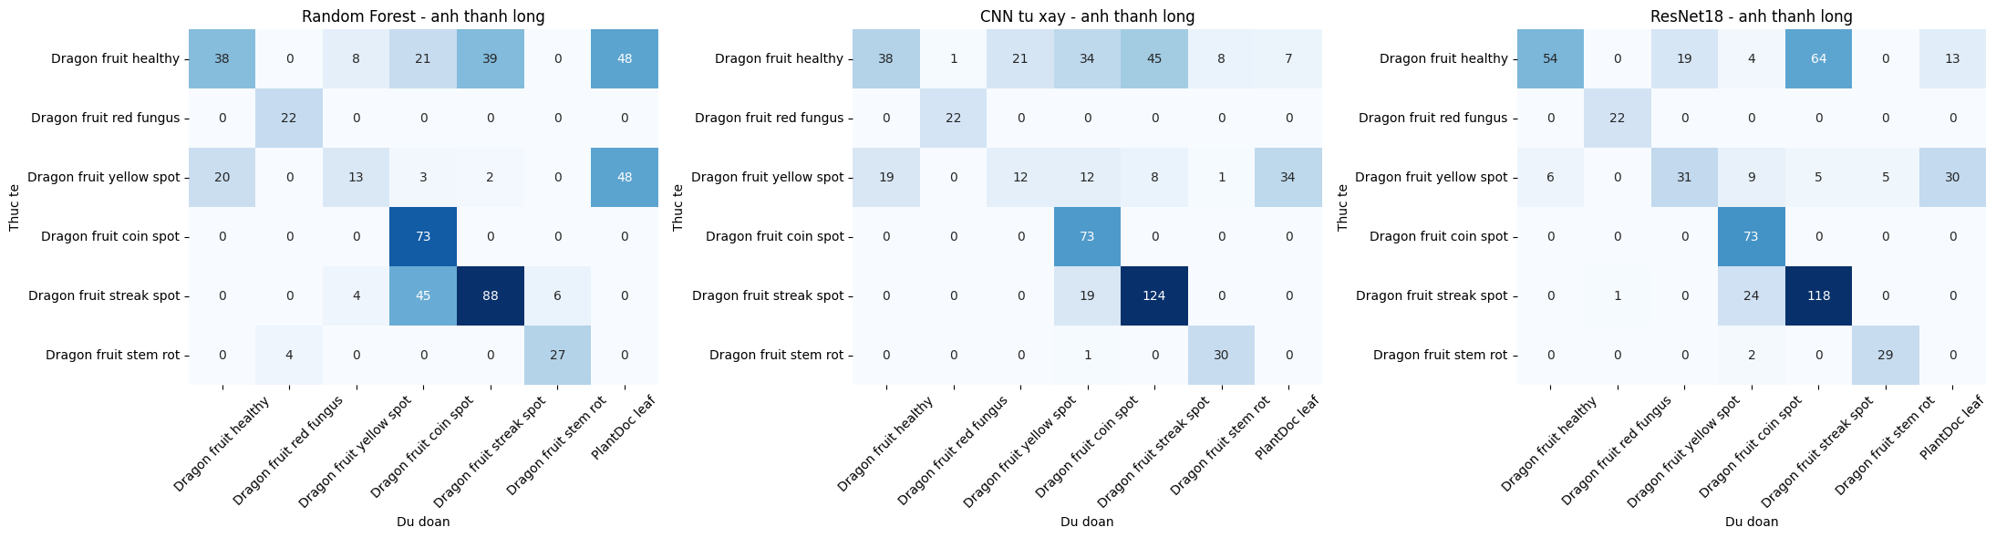
Hình 4.3 Ma trận nhầm lẫn của ba mô hình trên 509 ảnh thanh long (các lớp PlantDoc được gộp thành một cột PlantDoc leaf)

Phân tích ma trận nhầm lẫn (Confusion Matrix) và quy luật sai lệch
Ma trận nhầm lẫn kích thước 33x33 của ResNet18 (Hình 4.4, chuẩn hóa theo hàng, đường đỏ tách nhóm thanh long và nhóm PlantDoc) cung cấp cái nhìn chi tiết về các cặp lớp thường bị mô hình phân loại nhầm lẫn. Bảng 4.6 liệt kê danh sách 12 cặp lớp có số lượng ảnh bị dự đoán sai nhiều nhất.
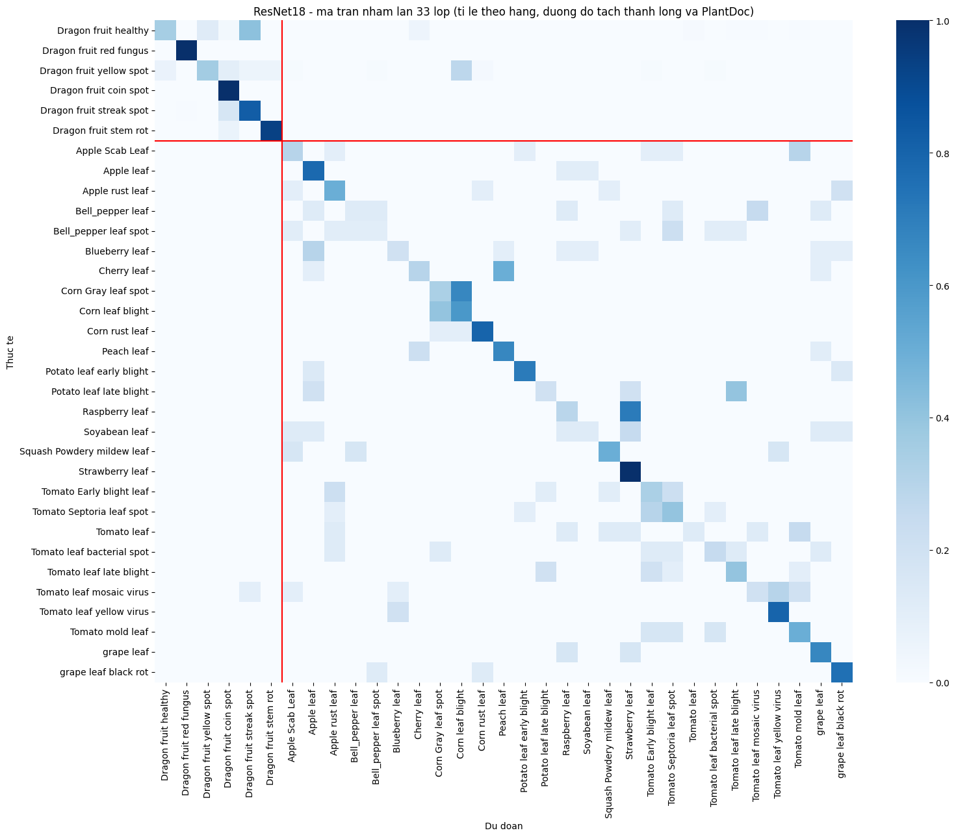
Hình 4.4 Ma trận nhầm lẫn (Confusion Matrix) 33x33 của mô hình ResNet18 (tỉ lệ theo hàng)
Bảng 4.6 Danh sách 12 cặp lớp phân loại bị nhầm lẫn nhiều nhất trên tập kiểm thử
STT | Nhãn thực tế (Ground Truth) | Bị mô hình đoán thành (Predicted) | Số ảnh sai | Bản chất nguyên nhân sai lệch
1 | Dragon fruit healthy (khỏe mạnh) | Dragon fruit streak spot (đốm dây) | 64 | Toàn bộ thuộc video tối thanhlong13; lớp khỏe mạnh chỉ có một video tối để train (thanhlong12)
2 | Dragon fruit yellow spot (đốm vàng) | Corn leaf blight (cháy lá ngô) | 24 | Vết nhạt màu kéo dài theo cành, hơi giống vết cháy dài trên lá ngô (video thanhlong10)
3 | Dragon fruit streak spot (đốm dây) | Dragon fruit coin spot (nấm đồng tiền) | 24 | Đều thuộc video tối thanhlong18; sau khi làm sáng, thân cành ngả vàng nhạt giống video nấm đồng tiền tối
4 | Dragon fruit healthy (khỏe mạnh) | Dragon fruit yellow spot (đốm vàng) | 19 | Cành khỏe bị đoán thành bệnh khi khung cảnh khác với video train
5 | Dragon fruit yellow spot (đốm vàng) | Dragon fruit coin spot (nấm đồng tiền) | 9 | Cùng là vết đổi màu trên cành thanh long
6 | Dragon fruit healthy (khỏe mạnh) | Cherry leaf (lá anh đào) | 8 | Thuộc nhóm ảnh khỏe mạnh của video tối thanhlong13 bị đoán thành lá PlantDoc
7 | Dragon fruit yellow spot (đốm vàng) | Dragon fruit healthy (khỏe mạnh) | 6 | Vết bệnh nhạt, khó phân biệt với cành khỏe
8 | Dragon fruit yellow spot (đốm vàng) | Dragon fruit streak spot (đốm dây) | 5 | Cùng là các vết đổi màu vàng trên cành thanh long
9 | Dragon fruit yellow spot (đốm vàng) | Dragon fruit stem rot (thối cành) | 5 | Cùng là vết đổi màu trên cành nên ranh giới hai bệnh không rõ
10 | Cherry leaf (lá anh đào) | Peach leaf (lá đào) | 5 | Hình thái lá anh đào và lá đào rất giống nhau
11 | Raspberry leaf (lá mâm xôi) | Strawberry leaf (lá dâu tây) | 5 | Lá kép, rìa răng cưa và màu xanh tương tự nhau
12 | Dragon fruit healthy (khỏe mạnh) | Dragon fruit coin spot (nấm đồng tiền) | 4 | Cành khỏe bị đoán thành bệnh khi khung cảnh khác với video train
Tri thức khai phá từ ma trận nhầm lẫn: Dưới góc độ khai phá dữ liệu, nhóm phát hiện bốn quy luật nhầm lẫn mang tính bản chất:
1. Nhầm lẫn do lệch miền giữa các video (Domain Shift): Cặp nhầm nhiều nhất là khỏe mạnh thành đốm dây (64 ảnh), toàn bộ thuộc video tối thanhlong13. Tiếp theo là đốm vàng thành Corn leaf blight (24 ảnh, video thanhlong10) và đốm dây thành nấm đồng tiền (24 ảnh, video tối thanhlong18). Điều này cho thấy mô hình vẫn dựa một phần vào nền và ánh sáng của từng video, nên khi gặp một cảnh mới thì không còn nhận ra bệnh.
2. Nhầm lẫn giữa các lá khỏe có hình thái tương tự (Morphological Similarity): Nhóm ghi nhận lá mâm xôi bị nhầm thành lá dâu tây (5 ảnh) và lá anh đào bị nhầm thành lá đào (5 ảnh). Khi không có vết bệnh đặc trưng để phân biệt, mô hình chỉ còn dựa vào hình học của phiến lá, mà các loài này có hình dạng lá gần giống nhau. Với chỉ từ 40 đến 95 ảnh train mỗi lớp, mạng học từ đầu chưa đủ dữ liệu để phân biệt.
3. Nhầm lẫn giữa các bệnh trên cùng cây thanh long: Đốm vàng bị đoán thành nấm đồng tiền (9 ảnh), đốm dây (5 ảnh) và thối cành (5 ảnh). Các bệnh này đều xuất hiện dưới dạng vết đổi màu trên bề mặt cành, nên ranh giới giữa chúng khó xác định nếu chỉ nhìn một ảnh đơn lẻ.
4. Lá PlantDoc hầu như không bị đoán thành thanh long: Chỉ có 1 ảnh PlantDoc bị ResNet18 đoán thành thanh long, cho thấy hình thái cành thanh long đủ đặc trưng để mô hình tách khỏi các loại lá. Chiều ngược lại (43 ảnh thanh long bị đoán thành lá PlantDoc) tập trung ở hai video thanhlong10 (30 ảnh) và thanhlong13 (13 ảnh), nguyên nhân chính là khác biệt về nền và ánh sáng chứ không phải do mô hình không phân biệt được cành với lá.

THỬ NGHIỆM ẢNH TỐI, DỰ ĐOÁN ẢNH VÀ VIDEO THỰC TẾ

Tiền xử lý ảnh chụp trong điều kiện thiếu sáng
Ảnh tối trong tập test gồm 2 video mà mô hình chưa thấy lúc train (thanhlong13 khỏe mạnh, thanhlong18 đốm dây) và đoạn cuối của 4 video tối còn lại, tổng cộng 208 ảnh. Để xem bước làm sáng (Mục 2.4) có cần thật không, nhóm cho ba mô hình đoán lại đúng 208 ảnh này nhưng bỏ bước làm sáng đi (đưa thẳng ảnh tối vào mô hình), rồi so với lúc có làm sáng. Bảng 5.1 và Bảng 5.2 là kết quả thu được.
Bảng 5.1 Độ chính xác của ba mô hình trên 208 ảnh tối của tập test, có và không làm sáng
Mô hình | Có làm sáng | Không làm sáng
Random Forest | 40.38% | 31.73%
CNN tự xây | 52.40% | 51.44%
ResNet18 | 50.00% | 52.88%

Bảng 5.2 Độ chính xác (%) của ResNet18 theo từng video tối, có và không làm sáng
Video tối | Lớp và cách chia test | Số ảnh | Có làm sáng | Không làm sáng
thanhlong13 | Khỏe mạnh (video riêng) | 80 | 3.8 | 7.5
thanhlong15 | Đốm vàng (đoạn cuối video) | 12 | 100.0 | 100.0
thanhlong16 | Thối cành (đoạn cuối video) | 12 | 83.3 | 75.0
thanhlong17 | Nấm đỏ (đoạn cuối video) | 12 | 100.0 | 100.0
thanhlong18 | Đốm dây (video riêng) | 80 | 68.8 | 88.8
thanhlong19 | Nấm đồng tiền (đoạn cuối video) | 12 | 100.0 | 0.0

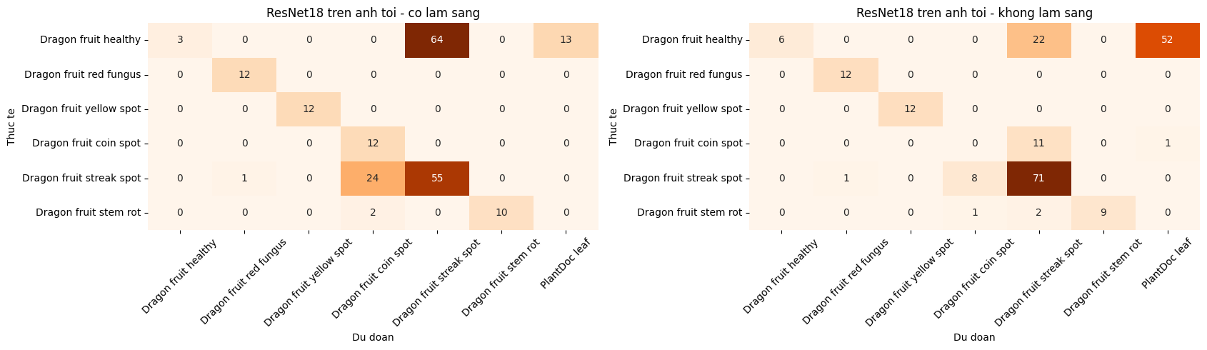
Hình 5.1 Ma trận nhầm lẫn của ResNet18 trên ảnh tối của tập test: có làm sáng (trái) và không làm sáng (phải), các lớp PlantDoc gộp thành một cột
Nhận xét: Từ các bảng trên và Hình 5.1, nhóm rút ra các kết luận sau (kết quả không giống như nhóm nghĩ lúc đầu):
- Làm sáng giúp Random Forest rõ nhất (từ 31.73% lên 40.38%) vì đặc trưng màu của Random Forest phụ thuộc trực tiếp vào độ sáng. CNN gần như không khác (52.40% so với 51.44%), còn ResNet18 có làm sáng lại thấp hơn một chút (50.00% so với 52.88%).
- Xem theo từng video thì rõ hơn. Ở thanhlong19 (nấm đồng tiền), có làm sáng thì đúng 12/12 ảnh, bỏ làm sáng thì sai hết: mô hình đã quen với ảnh tối sau khi làm sáng nên không nhận ra ảnh tối gốc. Nhưng ở thanhlong18 (đốm dây) thì bỏ làm sáng lại đúng nhiều hơn (88.8% so với 68.8%): khi làm sáng, 24 ảnh của video này bị đoán thành nấm đồng tiền, có lẽ vì thân cành trong video ngả vàng nhạt, nhìn giống video nấm đồng tiền tối.
- thanhlong13 (khỏe mạnh) sai gần hết dù có làm sáng hay không: có làm sáng thì 64/80 ảnh bị đoán thành đốm dây, không làm sáng thì 52 ảnh bị đoán thành lá PlantDoc. Video tối của lớp khỏe mạnh dùng để train chỉ có thanhlong12, video này tối hơn hẳn (khung mẫu có độ sáng chỉ 9), làm sáng lên thì nổi nhiễu hạt nhiều, nhìn khác xa thanhlong13. Lớp khỏe mạnh chỉ được học một cảnh tối nên gặp cảnh khác là không nhận ra.
- Bước làm sáng vẫn được giữ, vì mô hình đã train trên ảnh được làm sáng và ứng dụng web cũng làm y như vậy. Muốn nhận ảnh tối tốt hơn thì cái còn thiếu là video tối quay ở nhiều cành khác nhau, chỉ chỉnh cách làm sáng thì khó mà sửa được.

Thử nghiệm dự đoán trên ảnh mẫu
Để kiểm chứng khả năng ứng dụng thực tế và tính trực quan khi triển khai mô hình, nhóm xây dựng hàm suy diễn du_doan_anh. Hàm nhận đầu vào là một ảnh bất kỳ, làm sáng nếu ảnh có độ sáng trung bình nhỏ hơn 60 (trên thang 255), resize cạnh ngắn về 256, cắt giữa 224x224, chuẩn hóa theo mean và std của tập train, truyền qua mạng và tính phân phối xác suất Softmax cho 33 lớp, sau đó trả về 3 lớp có xác suất cao nhất (Top-3).
Nhóm lấy ngẫu nhiên 12 ảnh trong tập test gồm 6 ảnh thanh long sáng, 3 ảnh PlantDoc và 3 ảnh thanh long tối để thử nghiệm dự đoán trực quan (Hình 5.2). Tiêu đề màu xanh thể hiện mô hình dự đoán đúng lớp thực tế, tiêu đề màu đỏ thể hiện dự đoán sai.
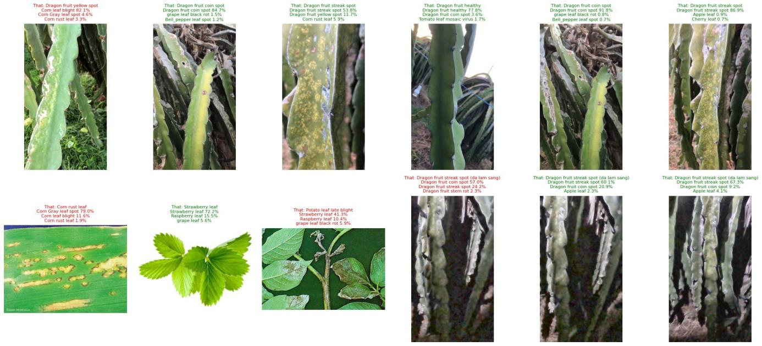
Hình 5.2 Kết quả thử nghiệm dự đoán trực quan trên 12 bức ảnh với xác suất Top-3 (xanh: đúng, đỏ: sai)
Đánh giá kết quả thử nghiệm: Trong 12 ảnh thử nghiệm, mô hình ResNet18 đã dự đoán chính xác 8 ảnh:
- Ảnh thanh long sáng: đúng 5 trên 6 ảnh. Ảnh sai là ảnh đốm vàng của video thanhlong10, bị đoán thành Corn leaf blight tới 82.1%, giống lỗi hay gặp ở Chương 4. Vết bệnh trong ảnh này là những mảng nhạt màu kéo dài theo cành, nhìn hơi giống vết cháy dài trên lá ngô.
- Các ảnh nấm đồng tiền và đốm dây đúng với xác suất cao (84.7%, 91.8%, 86.9%) đều thuộc đoạn cuối của video đã dùng để train. Ảnh khỏe mạnh đúng 77.8% thì thuộc thanhlong9, video mô hình chưa thấy lần nào.
- Ảnh PlantDoc: chỉ đúng 1 trên 3 ảnh (Strawberry leaf, 72.2%). Corn rust leaf bị đoán thành Corn Gray leaf spot (cũng là lá ngô), còn Potato leaf late blight bị đoán thành Strawberry leaf.
- Ảnh tối: cả 3 ảnh đều thuộc video thanhlong18 (đốm dây), đúng 2 ảnh với xác suất khoảng 60% đến 67%. Ảnh còn lại bị đoán thành nấm đồng tiền 57.0%, đốm dây đứng thứ hai với 24.2%.

Nhận diện từ video
Ứng dụng web cho phép người dùng tải lên cả video. Cách nhóm xử lý video như sau:
- Cứ 0.5 giây lấy 1 khung hình; nếu video dài thì chỉ lấy tối đa 60 khung hình chia đều theo thời gian.
- Mỗi khung hình đi qua đúng các bước như với ảnh: resize cạnh ngắn về 256, làm sáng nếu khung bị tối, cắt giữa 224x224 và chuẩn hóa.
- Mô hình dự đoán từng khung, sau đó lấy trung bình xác suất của tất cả các khung để ra kết quả cho cả video. Cách này ổn định hơn dự đoán một ảnh, vì video nào cũng có vài khung bị mờ hoặc quay lệch ra chỗ khác.
Nhóm thử trên 4 video mà mô hình chưa thấy lúc huấn luyện: thanhlong9 (khỏe mạnh), thanhlong10 (đốm vàng) và hai video quay lúc trời tối là thanhlong13 (khỏe mạnh), thanhlong18 (đốm dây). Kết quả được tổng hợp ở Bảng 5.3 và Hình 5.3.
Bảng 5.3 Kết quả nhận diện từ video (ResNet18, trung bình xác suất 60 khung hình)
Video | Nhãn thực tế | Số khung | % khung đúng | Top-3 của cả video | Khung làm sáng
thanhlong9 | Dragon fruit healthy | 60 | 58.3 | healthy 39.7%, yellow spot 21.3%, coin spot 9.1% | 0
thanhlong10 | Dragon fruit yellow spot | 60 | 23.3 | Corn leaf blight 15.2%, yellow spot 12.0%, coin spot 10.0% | 0
thanhlong13 | Dragon fruit healthy | 60 | 1.7 | streak spot 44.0%, Cherry leaf 9.3%, Corn rust leaf 6.3% | 60
thanhlong18 | Dragon fruit streak spot | 60 | 78.3 | streak spot 60.8%, coin spot 20.9%, red fungus 1.7% | 60

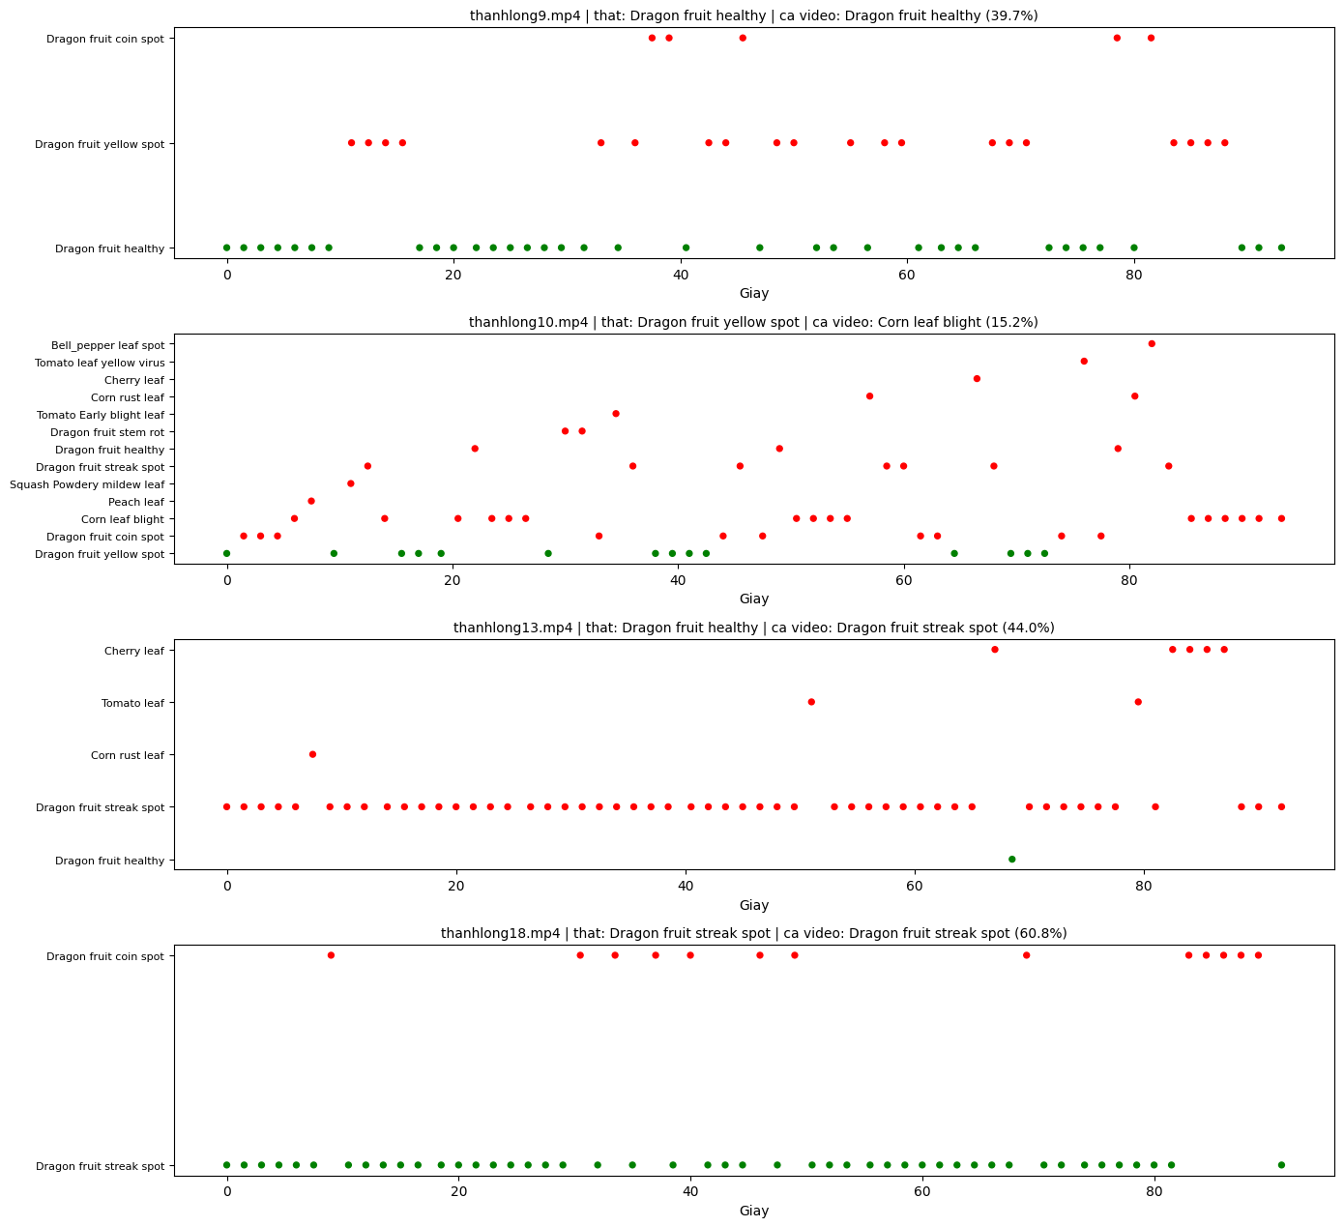
Hình 5.3 Kết quả dự đoán theo từng khung hình của bốn video thử nghiệm (xanh: khung đoán đúng, đỏ: khung đoán sai)
Nhận xét:
- Lấy trung bình cả video thì đoán đúng 2 trên 4 video là thanhlong9 và thanhlong18.
- thanhlong9 (khỏe mạnh): 58.3% số khung đúng, cả video ra khỏe mạnh 39.7%, thứ hai là đốm vàng 21.3%. Khung sai nằm rải rác khắp video chứ không dồn vào một đoạn nào.
- thanhlong18 (đốm dây, quay tối): tốt nhất trong 4 video, 78.3% khung đúng, cả video ra đốm dây 60.8%. Cả 60 khung đều được làm sáng tự động. Khung sai thì toàn bị đoán thành nấm đồng tiền, giống kết quả ở Mục 5.1.
- thanhlong10 (đốm vàng): sai. Chỉ 23.3% khung đúng, số còn lại bị đoán sang nhiều lớp, nhiều nhất là Corn leaf blight. Cả video ra Corn leaf blight 15.2%, đốm vàng đứng thứ hai với 12.0%; xác suất cao nhất rất thấp nên có thể thấy mô hình không chắc chắn. Lần chạy trước video này vẫn đoán đúng khi lấy trung bình, lần này thì sai.
- thanhlong13 (khỏe mạnh, quay tối): sai, chỉ 1/60 khung đúng, gần như cả video bị đoán là đốm dây (44.0%). Lý do giống như ở Mục 5.1: lớp khỏe mạnh chỉ có một video tối để train.
- Lấy trung bình nhiều khung giúp kết quả ổn định hơn, nhưng nếu phần lớn khung đã sai thì trung bình cũng sai theo, như thanhlong10 và thanhlong13. Mỗi video xử lý mất khoảng 19 đến 20 giây trên Colab, tính cả thời gian đọc video.

Xuất mô hình cho ứng dụng web
Phần ứng dụng web được phát triển riêng, vì vậy nhóm lưu sẵn các tệp cần thiết vào thư mục web_model trên Google Drive (Bảng 5.4). Mô hình học sâu tốt hơn (ResNet18) được xuất dưới hai dạng TorchScript và ONNX để bên web không cần sao chép lại mã định nghĩa mạng.
Bảng 5.4 Các tệp được xuất ra cho ứng dụng web
Tên tệp | Dung lượng | Mô tả
model_torchscript.pt | 42.9 MB | Mô hình ResNet18 dạng TorchScript, bên web chỉ cần torch.jit.load là dùng được
model.onnx | 42.7 MB | Cùng mô hình dạng ONNX, dùng với onnxruntime nếu web không cài PyTorch
model_state_dict.pth | 42.8 MB | Trọng số gốc, dùng để huấn luyện tiếp nếu cần
random_forest.joblib | 266.7 MB | Mô hình Random Forest (đầu vào là 154 đặc trưng ở Mục 3.1)
config.json | 2.5 KB | Tên lớp, kích thước ảnh, mean, std, ngưỡng độ sáng và cách làm sáng ảnh tối
predict.py | 4.3 KB | Lớp BoNhanDien có hai hàm du_doan_anh và du_doan_video, trả về Top-3 kèm xác suất
metrics.json và các tệp csv | 69.4 KB | Số liệu để vẽ dashboard: kết quả ba mô hình, từng lớp, ma trận nhầm lẫn, quá trình train, ảnh tối có và không làm sáng, kết quả video
Tệp predict.py tự resize, làm sáng ảnh tối và chuẩn hóa giống hệt lúc huấn luyện nên bên web không phải viết lại phần tiền xử lý. Khi nạp predict.py và so sánh với notebook trên 30 ảnh thử, hai bên đoán giống nhau 29/30 ảnh.

KẾT LUẬN VÀ HƯỚNG PHÁT TRIỂN

Các kết quả và tri thức khai phá đạt được
Sau quá trình triển khai bài tập lớn một cách bài bản, nhóm đã hoàn thành các mục tiêu đề ra và thu được các kết quả cụ thể sau:
1. Xây dựng thành công tập dữ liệu 33 lớp: Tự thu thập ảnh thanh long từ 17 video (9 video quay ban ngày, 8 video quay lúc trời tối), được 2.640 ảnh chia 6 lớp (khỏe mạnh, nấm đỏ, đốm vàng, nấm đồng tiền, đốm dây, thối cành), ghép thêm 2.555 ảnh của 27 lớp PlantDoc thành bộ dữ liệu 5.195 ảnh.
2. Thiết lập quy trình tiền xử lý và chống mất cân bằng mẫu: Resize ngoại tuyến 5.195 ảnh trong 58 giây; chia train, validation, test theo video hoặc theo thời gian trong video để những ảnh gần giống nhau không nằm ở cả hai phía; ảnh tối được làm sáng (khử nhiễu, gamma, CLAHE) rồi train chung với ảnh sáng cùng lớp; áp dụng augmentation thích nghi thực địa và trọng số lớp căn bậc hai.
3. Đối sánh định lượng ba mô hình trên cùng tập kiểm thử 734 ảnh, không dùng học chuyển giao: ResNet18 tốt nhất với Accuracy 58.17% và Macro F1 0.4471; vượt CNN tự xây (54.36%, 0.4327) và Random Forest với 154 đặc trưng thủ công (43.32%, 0.2943). Trên ảnh thanh long, ResNet18 đúng 74.09% ảnh sáng và 50.00% ảnh tối.
4. Đánh giá trung thực khả năng tổng quát hóa: Hai mạng học sâu hơn hẳn Random Forest, nhất là ở những video chưa thấy lúc train (ResNet18 đúng 47.3% ở video sáng riêng, trong khi Random Forest chỉ 18.9%). Kết quả gần 100% ở đoạn cuối các video đã train chủ yếu là do mô hình nhớ cảnh.
5. Rút ra tri thức về ảnh chụp thiếu sáng: Bước làm sáng giúp Random Forest rõ nhất (từ 31.73% lên 40.38%), gần như không đổi với CNN và hơi thấp hơn với ResNet18 (50.00% so với 52.88%). Cái còn thiếu là video tối quay ở nhiều cành khác nhau.
6. Rút ra tri thức từ ma trận nhầm lẫn: Các lỗi chính đến từ lệch miền giữa các video (nền, ánh sáng), từ các lá khỏe có hình thái tương tự nhau và từ các bệnh cùng biểu hiện đổi màu trên cành; lá PlantDoc gần như không bị đoán thành thanh long.
7. So với lần chạy trước khi chưa train ảnh tối, Macro F1 của ResNet18 tăng từ 0.3932 lên 0.4471. ResNet18 được đóng gói cho web dạng TorchScript và ONNX kèm predict.py (nhận cả ảnh và video), chạy thử khớp 29/30 ảnh với notebook.

Các điểm hạn chế của đề tài
Nhìn nhận một cách thẳng thắn và khiêm tốn theo chuẩn mực khoa học sinh viên, bài tập lớn của nhóm vẫn còn tồn tại một số hạn chế nhất định:
- Kết quả gần 100% ở nấm đỏ, nấm đồng tiền và thối cành chưa đáng tin, vì ba lớp này chỉ có một video sáng và một video tối, test bằng đoạn cuối của chính video train.
- Với video chưa thấy bao giờ thì mô hình còn yếu: đốm vàng (thanhlong10) chỉ đúng 25.7% ảnh và đoán sai khi lấy trung bình cả video, khỏe mạnh quay tối (thanhlong13) gần như sai hết.
- Ảnh tối chỉ có ở thanh long, PlantDoc không có. Người dùng tải lên ảnh lá cây khác chụp lúc tối thì mô hình dễ đoán nhầm thành thanh long.
- Hai mạng học sâu chưa học xong ở epoch 40. Kết quả PlantDoc còn thấp (khoảng 44%) vì mỗi lớp chỉ có từ 37 đến 152 ảnh train; mỗi lớp PlantDoc chỉ có 3 đến 12 ảnh test và chạy một lần với seed 42 nên F1 từng lớp có thể dao động.

Đề xuất hướng hoàn thiện tiếp theo
Nếu có thêm thời gian và điều kiện phát triển đề tài thành đồ án tốt nghiệp hoặc ứng dụng thực tế, nhóm đề xuất các hướng đi cụ thể:
1. Mở rộng cơ sở dữ liệu thanh long: Quay thêm video ban ngày và đặc biệt là video tối cho mỗi lớp, ở nhiều cành, nhiều vườn cây, mùa vụ và thời điểm khác nhau (như Bình Thuận, Long An), để mô hình quen với nhiều cảnh hơn.
2. Huấn luyện lâu hơn và thử học chuyển giao: Tăng số epoch vì mô hình còn chưa học xong; thử khởi tạo bằng trọng số tiền huấn luyện trên ImageNet (ResNet18, MobileNetV2, EfficientNet) để cải thiện nhóm PlantDoc ít ảnh, rồi so sánh công bằng với kết quả huấn luyện từ đầu của đề tài.
3. Đánh giá chặt chẽ hơn: Chia dữ liệu theo nhóm video (group k-fold) và lặp lại thí nghiệm với nhiều seed để ước lượng khả năng tổng quát hóa ổn định hơn.
4. Hoàn thiện ứng dụng thực tế: Tích hợp mô hình đã xuất và predict.py vào ứng dụng web, hiển thị Top-3 kèm cảnh báo khi xác suất thấp; chuyển sang định dạng nhẹ như TensorFlow Lite để chạy trên điện thoại.

TÀI LIỆU THAM KHẢO
[1] V. T. Hạnh, “Slide bài giảng môn học Khai phá dữ liệu (KPDL) - Bài 1: Tổng quan, Bài 2: Tiền xử lý dữ liệu, Bài 4: Phân loại, Bài 4 nâng cao: Phân loại nâng cao (Support Vector Machine & Ensemble Learning),” Trường Đại học Thủy Lợi Cơ sở 2, 2026.
[2] J. Han et al., Data Mining: Concepts and Techniques, 3rd ed. Morgan Kaufmann Publishers, 2011.
[3] D. Singh et al., “PlantDoc: A Dataset for Visual Plant Disease Detection,” in Proceedings of the 7th ACM IKDD CoDS and 25th COMAD, 2020, pp. 249–253.
[4] K. He et al., “Deep Residual Learning for Image Recognition,” in IEEE Conference on Computer Vision and Pattern Recognition (CVPR), 2016, pp. 770–778.
[5] S. P. Mohanty et al., “Using Deep Learning for Image-Based Plant Disease Detection,” Frontiers in Plant Science, vol. 7, Art. no. 1419, 2016.

